Bácsalmás Város Önkormányzatának
Képviselő-testülete

K i v o n a t

a Bácsalmás Város Önkormányzata Képviselő-testületének
2025. május 27-i soros nyílt ülésének jegyzőkönyvéből

(Kihagyva a kihagyandókat.)

111/2025. (V. 27.) Bácsalmás v. öh.

Jegyzőkönyv-hitelesítők
kijelölése Határozat

Bácsalmás Város Önkormányzatának Képviselő-testülete Somogyiné dr. Gazdag Andrea Eszter és Nagy Gábor képviselőket jelöli ki jegyzőkönyv-hitelesítőknek.

K. m. f.

Németh Balázs s.k. Patocskai Ibolya s.k.
polgármester jegyző

Somogyiné dr. Gazdag Andrea Eszter s.k. Nagy Gábor s.k.
képviselők, jegyzőkönyv-hitelesítők

A kivonat hiteles.
Bácsalmás, 2025. május 28.

Zobokiné Bite Gyöngyi
testületi adminisztrátor

Bácsalmás Város Önkormányzatának
Képviselő-testülete
K i v o n a t

a Bácsalmás Város Önkormányzata Képviselő-testületének
2025. május 27-i soros nyílt ülésének jegyzőkönyvéből

(Kihagyva a kihagyandókat.)

112/2025. (V. 27.) Bácsalmás v. öh.

Napirend megállapítása Határozat

- Bácsalmás Város Önkormányzatának Képviselő-testülete a 2025. május 27-i soros ülésén a következő napirendi pontokat tárgyalja meg:

- Beszámoló a közrend, közbiztonság 2024. évi helyzetéről (6. sz. előterjesztés)
- A Bajai Hivatásos Tűzoltóság Parancsnokának beszámolója Bácsalmás 2024. évi tűzvédelmi helyzetéről, a tűzvédelem érdekében tett intézkedésekről és az azzal kapcsolatos feladatokról (13. sz. előterjesztés)
- Jelentés a lejárt határidejű határozatok végrehajtásáról és a legutóbbi testületi ülés óta átruházott hatáskörben hozott döntésekről (1. sz. előterjesztés)
- Polgármesteri tájékoztató a két ülés között tett fontosabb intézkedésekről (szóbeli)
- Az önkormányzat munkáját érintő jogszabályokról és a Bácsalmási Közös Önkormányzati Hivatal munkájáról szóló 2025. május havi jegyzői tájékoztató (3. sz. előterjesztés)
- Az önkormányzat 2025. évi költségvetésének I. módosítása (4. sz. előterjesztés)
- A helyi jelentőségű védett természeti területek védettségének fenntartásáról és védetté nyilvánításáról szóló 15/2024. (XI. 28.) önkormányzati rendelet módosítása (5. sz. előterjesztés)
- Átfogó értékelés a helyi önkormányzat gyermekjóléti és gyermekvédelmi feladatainak 2024. évi ellátásáról (7. sz. előterjesztés)
- A Bácsalmási Önkormányzati Közszolgáltatási Közhasznú Nkft. 2024. évi beszámolója és közhasznúsági melléklete, ill. tájékoztató a racionalizálás eredményeiről (8. sz. előterjesztés)
- Beszámoló a földprogram 2024. évi tapasztalatairól (9. sz. előterjesztés)
- A Bácsalmásért Feldolgozó és Értékesítő Start Szociális Szövetkezet 2024. évi egyszerűsített mérlegbeszámolója (10. sz. előterjesztés)
- A Bácsalmási Start Szolgáltató Szociális Szövetkezet 2024. évi egyszerűsített mérlegbeszámolója (11. sz. előterjesztés)
- Beszámoló a Felső-Bácskai Regionális Szilárd Hulladéklerakó Önkormányzati Társulás 2024. évi működéséről (12. sz. előterjesztés)
- Óvodai csoport- és álláshely-számok meghatározása a 2025/2026-os nevelési évre (14. sz. előterjesztés)
- A bácsalmási II. számú felnőtt háziorvosi körzethez tartozó ingóságok megvásárlása (15. sz. előterjesztés)
- Megbízási szerződés megkötése ingatlanközvetítésre a Bácsalmás, Szt. János u. 13. szám alatti, volt „Lottózó” épületrész bérbeadására (16. sz. előterjesztés)
- Megbízási szerződés megkötése ingatlanközvetítésre a Bácsalmás, Hősök tere 3. szám alatti, volt „MVM iroda” épületrész bérbeadására (17. sz. előterjesztés)
- Óvoda–bölcsődei ellátásról és intézmény átadásról szóló megállapodás felülvizsgálata (18. sz. előterjesztés)
- Bácsalmási Közös Önkormányzati Hivatalt létrehozó megállapodás módosítása (19. sz. előterjesztés)
- A Bácsalmás belterület 1716/10 helyrajzi számú, közművekkel ellátott iparterületi parcella bérlésére beérkezett pályázatok értékelése, döntés a bérbeadásról (20. sz. előterjesztés)
- A Bácsalmás, Szent János u. 30. házszámú társasház ingatlan tetőszerkezetének felújítása (21. sz. előterjesztés)

II. Jelen határozat normatív határozat.

A határozatról értesül:
- kivonattal: 1. Németh Balázs polgármester
2. Patocskai Ibolya jegyző, általa az osztályvezetők

K. m. f.
Németh Balázs s.k. Patocskai Ibolya s.k.
polgármester jegyző

Somogyiné dr. Gazdag Andrea Eszter s.k. Nagy Gábor s.k.
képviselők, jegyzőkönyv-hitelesítők

A kivonat hiteles.
Bácsalmás, 2025. május 28. Zobokiné Bite Gyöngyi testületi adminisztrátor

Bácsalmás Város Önkormányzatának
Képviselő-testülete

K i v o n a t

a Bácsalmás Város Önkormányzata Képviselő-testületének
2025. május 27-i soros nyílt ülésének jegyzőkönyvéből

(Kihagyva a kihagyandókat.)

113/2025. (V. 27.) Bácsalmás v. öh.

Beszámoló a közrend, közbiztonság
2024. évi helyzetéről Határozat

Bácsalmás Város Önkormányzatának Képviselő-testülete
a) az előterjesztés szerint elfogadja:
aa) a Bajai Rendőrkapitányság Bácsalmási Rendőrőrsének Bácsalmás város 2024. évi közbiztonsági helyzetéről, a közbiztonság érdekében tett intézkedésekről és az azokkal kapcsolatos feladatokról szóló és a
ab) Bácsalmási Polgárőr Egyesület 2024. évi tevékenységéről szóló
beszámolókat, illetve
b) az előterjesztés szerint tudomásul veszi a Bács-Kiskun Vármegyei Rendőr-főkapitányság Bácsalmási Határrendészeti Kirendeltségének a 2024. évi határrend és határőrizet helyzetéről, valamint a határforgalom alakulásáról szóló tájékoztatóját.

Határidő: azonnal
Felelős: Németh Balázs polgármester

Operatív felelős: Prikidánovics Antal szociális és hatósági osztályvezető

A határozatról értesül:
- kivonattal: 1. Németh Balázs polgármester
2. Patocskai Ibolya jegyző
3. Prikidánovics Antal szociális és hatósági osztályvezető
4. Bilinovics Ferenc r.alezredes, őrsparancsnok
5. Horváth Róbert r.alezredes, Bajai Rendőrkapitányság vezető
6. Rácz Róbert r. ezredes, határrendészeti kirendeltségvezető
7. Galaci András, a Bácsalmási Polgárőr Egyesület elnöke

A Képviselő-testület nem kéri jelenteni a határozatban foglaltak végrehajtásának megtörténtét.

K. m. f.

Németh Balázs s.k. Patocskai Ibolya s.k.
polgármester jegyző

Somogyiné dr. Gazdag Andrea Eszter s.k. Nagy Gábor s.k.
képviselők, jegyzőkönyv-hitelesítők

A kivonat hiteles.
Bácsalmás, 2025. május 28.

Zobokiné Bite Gyöngyi testületi adminisztrátor
Bácsalmás Város Önkormányzatának
Képviselő-testülete

K i v o n a t

a Bácsalmás Város Önkormányzata Képviselő-testületének
2025. május 27-i soros nyílt ülésének jegyzőkönyvéből

(Kihagyva a kihagyandókat.)

114/2025. (V. 27.) Bácsalmás v. öh.

Beszámoló a Bajai Hivatásos Tűzoltó
Parancsnokság 2024. évi
tűzvédelmi tevékenységéről Határozat

Bácsalmás Város Önkormányzatának Képviselő-testülete a Bajai Hivatásos Tűzoltó Parancsnokság 2024. évi tűzvédelmi tevékenységéről szóló beszámolóját az előterjesztés szerint fogadja el.

Határidő: azonnal
Felelős: Németh Balázs polgármester

Operatív felelős: Prikidánovics Antal szociális és hatósági osztályvezető

A határozatról értesül:
- kivonattal: 1. Németh Balázs polgármester
2. Patocskai Ibolya jegyző
3. Prikidánovics Antal szociális és hatósági osztályvezető
4. Kocsis László tű. alezredes, tűzoltóparancsnok

A Képviselő-testület nem kéri jelenteni a határozatban foglaltak végrehajtásának megtörténtét.

K. m. f.

Németh Balázs s.k. Patocskai Ibolya s.k.
polgármester jegyző

Somogyiné dr. Gazdag Andrea Eszter s.k. Nagy Gábor s.k.
képviselők, jegyzőkönyv-hitelesítők

A kivonat hiteles.
Bácsalmás, 2025. május 28.

Zobokiné Bite Gyöngyi
testületi adminisztrátor

Bácsalmás Város Önkormányzatának
Képviselő-testülete

K i v o n a t

a Bácsalmás Város Önkormányzata Képviselő-testületének
2025. május 27-i soros nyílt ülésének jegyzőkönyvéből

(Kihagyva a kihagyandókat.)

115/2025. (V. 27.) Bácsalmás v. öh.

Jelentés a lejárt határidejű határozatok
végrehajtásáról és a legutóbbi testületi ülés
óta átruházott hatáskörben hozott döntésekről Határozat

1. Bácsalmás Város Önkormányzatának Képviselő-testülete (a továbbiakban: Képviselő-testület) a lejárt határidejű határozatok végrehajtásáról szóló jelentést az előterjesztés és a jelen határozat melléklete szerint elfogadja.

2. A Képviselő-testület az előterjesztés szerint elfogadja a 2025. április 15-e és 2025. május 12-e között eltelt időszakban átruházott hatáskörben hozott, szociális ellátást érintő döntésekről szóló beszámolót.

Határidő: azonnal
Felelős: Németh Balázs polgármester

A határozatról értesülnek:
- kivonattal: 1. Németh Balázs polgármester
2. Patocskai Ibolya jegyző, általa az önkormányzati hivatal
osztályvezetői

A Képviselő-testület nem kéri jelenteni a határozatban foglaltak végrehajtásának megtörténtét.

K. m. f.

Németh Balázs s.k. Patocskai Ibolya s.k.
polgármester jegyző

Somogyiné dr. Gazdag Andrea Eszter s.k. Nagy Gábor s.k.
képviselők, jegyzőkönyv-hitelesítők

A kivonat hiteles.
Bácsalmás, 2025. május 28.

Zobokiné Bite Gyöngyi
testületi adminisztrátor

Melléklet a 115/2025. (V. 27.) Bácsalmás v. öh. jelölésű határozathoz

„2025. május havi jelentés a lejárt határidejű határozatok végrehajtásáról

237/2024. (XI. 26.) A SKRIBAMED Egészségszolgáltató és Kereskedelmi Betéti Társasággal kötött feladat-ellátási szerződés felmondása (a felmondási idő utolsó napja: 2025.04.30.)
82/2005. (IV. 14.) Háziorvosi alapellátás helyettesítéssel történő ellátása
A határozatban foglaltaknak megfelelően az intézkedések megtörténtek. A háziorvosi alapellátás a II. számú háziorvosi körzetben 2025. 05. 01-től helyettesítéssel megoldott.

260/2024. (XII. 17.) A képviselő-testület 2025. évi munkatervének és jogalkotási programjának megállapítása
50/2025. (III. 12.) Pályázati felhívás civil szervezetek 2025. évi támogatására (pályázatok elbírálása 2025.04.30-ig)
A képviselő-testület 2025. évi munkatervében a májusi soros ülés napirendjén szerepel a bácsalmási székhelyű civil szervezetek támogatása, amely témakör azért nem szerepel a jelen ülés napirendjén, mert a civil szervezetek támogatásáról a képviselő-testület döntést hozott a 2025. április 29-i soros ülésén.

72/2025. (III. 25.) Új bölcsőde működtetése
A Társulási Tanács elfogadta az új bölcsőde Társulás által fenntartott intézmény telephelyeként történő működtetését.

84/2025. (IV. 14.) A ’The EUCF finances the development of an Investment Concept’ közvetlen brüsszeli forrású, angol nyelvű felhívásra benyújtott ’Carbon-Smart Heating: Sustainable solutions for South Felso-Bacska’ című pályázati projekt energetikai tanulmány készítést elvégző szolgáltató szervezet kiválasztása, az erre irányuló megbízási szerződés jóváhagyása (a szerződés aláírása és ideiglenes forrásbiztosítás)
A szolgáltatóval való szerződés megkötése megtörtént. A szolgáltató megkezdte a feladat végrehajtását.

99/2025. (IV. 29.) Bácsalmás, Gr. Teleki J. u. 11. szám alatti ingatlan ingyenes használatba adása
A döntésről a kérelmezőt levélben értesítettük, a szerződés bérlői jegyzés céljából megküldésre került.

100/2025. (IV. 29.) Az Ízes Bácska Egyesület kérelme a 95/2024. (V. 16.) Bácsalmás v. öh. határozattal biztosított visszatérítendő támogatás visszafizetési határidejének meghosszabbítására (támogatási szerződés 2. módosításának aláírása)
A szerződésmódosítás megtörtént.

103/2025. (IV. 29.) Pályázati felhívás a Bácsalmás belterület 1716/10 helyrajzi számú iparterületi ingatlan bérbeadására (pályázati felhívás közzétételére a határidő: 2025.05.05.)
A pályázati felhívás közzététele Bácsalmás város honlapján megtörtént.

104/2025. (IV. 29.) A Bácsalmásért Feldolgozó és Értékesítő Start Szociális Szövetkezet által az OFA Nonprofit Kft. által meghirdetett „Fókuszban az innováció” elnevezésű alprogramban támogatást nyert FOKI/00021/2024 kódszámú támogatott projekt megvalósításának előfinanszírozása, kölcsönszerződés elfogadása (kölcsönszerződés aláírása)
A kölcsönszerződés aláírása és az előfinanszírozás szövetkezet részére történő kiutalása megtörtént.

105/2025. (IV. 29.) A TOP_PLUSZ-3.1.3-23-BK1-2024-00011 kódszámú, „Helyi humán fejlesztések a bácsalmási térségben” elnevezésű, támogatásban részesített, támogatási szerződés megkötése előtt álló konzorciumi pályázat bácsalmási programnaptárjában és költségvetésében szereplő, 2025. és 2026. évre tervezett rendezvények megszervezéséhez, megvalósításához szükséges rendezvényszervező szolgáltató kiválasztása a beérkezett ajánlatok értékelése alapján, a rendezvényszervezői szolgáltatásra irányuló vállalkozási szerződés jóváhagyása
106/2025. (IV. 29.) A TOP_PLUSZ-3.1.3-23-BK1-2024-00011 kódszámú, „Helyi humán fejlesztések a bácsalmási térségben” elnevezésű támogatásban részesített, támogatási szerződés megkötése előtt álló konzorciumi pályázat bácsalmási programnaptárjában és költségvetésében szereplő, 2025. és 2026. évre tervezett rendezvények megszervezéséhez, megvalósításához szükséges papír-írószer anyagbeszerzésre beszállító kiválasztása a beérkezett ajánlatok értékelése alapján, a beszállítói tevékenységre irányuló vállalkozási keretszerződés jóváhagyása
105/2025. A rendezvényszervező szolgáltatással a szerződés aláírása megtörtént. A szolgáltató megkezdte a tevékenység végrehajtását (a majális program megvalósult).
106/2025.: A papír-írószer beszerzés nyertes ajánlattevőjével a keretszerződést megkötöttük. A program szakmai vezetése megkezdte az egyeztetést a rendelkezésre álló forrás felhasználásáról, a meghatározott eseményekhez szükséges papír-írószer eszközök beszerzéséről.«

Bácsalmás Város Önkormányzatának
Képviselő-testülete

K i v o n a t

a Bácsalmás Város Önkormányzata Képviselő-testületének
2025. május 27-i soros nyílt ülésének jegyzőkönyvéből

(Kihagyva a kihagyandókat.)

116/2025. (V. 27.) Bácsalmás v. öh.

Polgármesteri tájékoztató a 2025. április 29-i
és a 2025. május 27-i képviselő-testületi
ülés között tett fontosabb intézkedésekről Határozat

Bácsalmás Város Önkormányzatának képviselő-testülete a 2025. április 29-i és a 2025. május 27-i képviselő-testületi ülés között tett fontosabb intézkedésekről szóló szóbeli polgármesteri tájékoztatót tudomásul veszi.

Határidő: azonnal
Felelős: Németh Balázs polgármester

A határozatról értesül:
- kivonattal: 1. Németh Balázs polgármester
2. Patocskai Ibolya jegyző

A Képviselő-testület nem kéri jelenteni a határozatban foglaltak végrehajtásának megtörténtét.

K. m. f.

Németh Balázs s.k. Patocskai Ibolya s.k.
polgármester jegyző

Somogyiné dr. Gazdag Andrea Eszter s.k. Nagy Gábor s.k.
képviselők, jegyzőkönyv-hitelesítők

A kivonat hiteles.
Bácsalmás, 2025. május 28.

Zobokiné Bite Gyöngyi
testületi adminisztrátor

Bácsalmás Város Önkormányzatának
Képviselő-testülete

K i v o n a t

a Bácsalmás Város Önkormányzata Képviselő-testületének
2025. május 27-i soros nyílt ülésének jegyzőkönyvéből

(Kihagyva a kihagyandókat.)

117/2025. (V. 27.) Bácsalmás v. öh.

Az önkormányzat munkáját érintő
jogszabályokról és a Bácsalmási Közös
Önkormányzati Hivatal munkájáról szóló
2025. május havi jegyzői tájékoztató Határozat

Bácsalmás Város Önkormányzatának Képviselő-testülete az önkormányzat munkáját érintő jogszabályokról és a Bácsalmási Közös Önkormányzati Hivatal munkájáról szóló 2025. május havi jegyzői tájékoztatóban foglaltakat tudomásul veszi.

Határidő: azonnal
Felelős: Patocskai Ibolya jegyző

A határozatról értesülnek:
- kivonattal: 1. Németh Balázs polgármester
2. Patocskai Ibolya jegyző, általa az önkormányzati hivatal
osztályvezetői

A Képviselő-testület nem kéri jelenteni a határozatban foglaltak végrehajtásának megtörténtét.

K. m. f.

Németh Balázs s.k. Patocskai Ibolya s.k.
polgármester jegyző

Somogyiné dr. Gazdag Andrea Eszter s.k. Nagy Gábor s.k.
képviselők, jegyzőkönyv-hitelesítők

A kivonat hiteles.
Bácsalmás, 2025. május 28.

Zobokiné Bite Gyöngyi
testületi adminisztrátor

Bácsalmás Város Önkormányzata Képviselő-testületének
8/2025. (V. 28.) önkormányzati rendelete

az önkormányzat 2025. évi költségvetéséről szóló 2/2025. (III. 13.) önkormányzati rendelet módosításáról

[1] Jelen rendelet szabályozási célja a Bácsalmás város 2025. évi költségvetési rendeletének elfogadása óta eltelt időszakban bekövetkezett előirányzatmódosítások, előirányzat-átcsoportosítások átvezetése, az államháztartásról szóló törvény rendelkezéseivel való összhang megteremtése.
[2] Bácsalmás Város Önkormányzatának Képviselő-testülete az Alaptörvény 32. cikk (2) bekezdésében meghatározott eredeti jogalkotói hatáskörében, az Alaptörvény 32. cikk (1) bekezdés f) pontjában meghatározott feladatkörében eljárva a következőket rendeli el:
1. §
Az önkormányzat 2025. évi költségvetéséről szóló 2/2025. (III. 13.) önkormányzati rendelet 2. § (1) és (2) bekezdése helyébe a következő rendelkezések lépnek:
„(1) A 2025. évi költségvetés I. számú módosításával az állami támogatások és egyéb működési célú támogatások, valamint a felhalmozási célú támogatások előirányzatának növelése miatt az R. 2. § (1) bekezdésében megállapított
a) kiadási főösszeg 432 392 451 Ft-tal,
b) bevételi főösszeg 432 392 451 Ft-tal
módosul.
(2) A 2025. évi módosított költségvetés főösszege 3 713 254 380 Ft, ezen belül
a) a költségvetési bevételek főösszege 2 681 183 673 Ft,
b) a költségvetési kiadások összege 3 713 254 380 Ft,
c) a költségvetési hiány összege 1 032 070 707 Ft.”
2. §
Az önkormányzat 2025. évi költségvetéséről szóló 2/2025. (III. 13.) önkormányzati rendelet 4. § (1) bekezdése helyébe a következő rendelkezés lép:
„(1) Az önkormányzat önkormányzati szinten összesített 2025. évi kiemelt költségvetési kiadási előirányzatait
a) K1. Személyi juttatások: 1 175 675 010 forint,
b) K2. Munkaadót terhelő járulékok és szociális hozzájárulási adó: 141 963 523 forint,
c) K3. Dologi kiadások: 621 611 537 forint,
d) K4. Ellátottak pénzbeli juttatásai: 15 353 000 forint,
e) K5. Egyéb működési célú kiadások: 667 922 124 forint,
f) K6. Beruházások: 518 760 729 forint,
g) K7. Felújítások: 2 858 878 forint,
h) K8 Egyéb felhalmozási célú kiadások: 5 220 000 forint,
i) K9. Finanszírozási kiadások: 563 889 579 forint,
j) Költségvetési kiadások összesen: 3 713 254 380 forint
jogcímek szerint állapítja meg.”
3. §
(1) Az önkormányzat 2025. évi költségvetéséről szóló 2/2025. (III. 13.) önkormányzati rendelet 1. melléklete helyébe a 1. melléklet lép.
(2) Az önkormányzat 2025. évi költségvetéséről szóló 2/2025. (III. 13.) önkormányzati rendelet 2. melléklete helyébe a 2. melléklet lép.
(3) Az önkormányzat 2025. évi költségvetéséről szóló 2/2025. (III. 13.) önkormányzati rendelet 3. melléklete helyébe a 3. melléklet lép.
(4) Az önkormányzat 2025. évi költségvetéséről szóló 2/2025. (III. 13.) önkormányzati rendelet 4. melléklete helyébe az 4. melléklet lép.
(5) Az önkormányzat 2025. évi költségvetéséről szóló 2/2025. (III. 13.) önkormányzati rendelet 5. melléklete helyébe a 5. melléklet lép.
(6) Az önkormányzat 2025. évi költségvetéséről szóló 2/2025. (III. 13.) önkormányzati rendelet 6. melléklete helyébe a 6. melléklet lép.
(7) Az önkormányzat 2025. évi költségvetéséről szóló 2/2025. (III. 13.) önkormányzati rendelet 10. melléklete helyébe a 7. melléklet lép.
(8) Az önkormányzat 2025. évi költségvetéséről szóló 2/2025. (III. 13.) önkormányzati rendelet 11. melléklete helyébe a 8. melléklet lép.
4. §
Ez a rendelet 2025. május 29-én lép hatályba.

Németh Balázs Patocskai Ibolya
polgármester jegyző

Záradék:

Megalkotta Bácsalmás Város Önkormányzatának Képviselő-testülete a 2025. május 27-én tartott ülésén.
Kihirdetve: a Bácsalmási Közös Önkormányzati Hivatal tájékoztató tábláján,
2025. május 28-án.

Patocskai Ibolya
jegyző

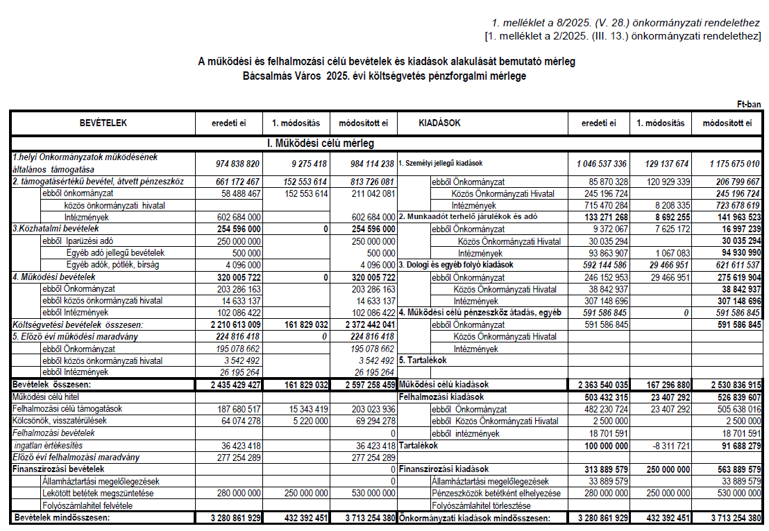
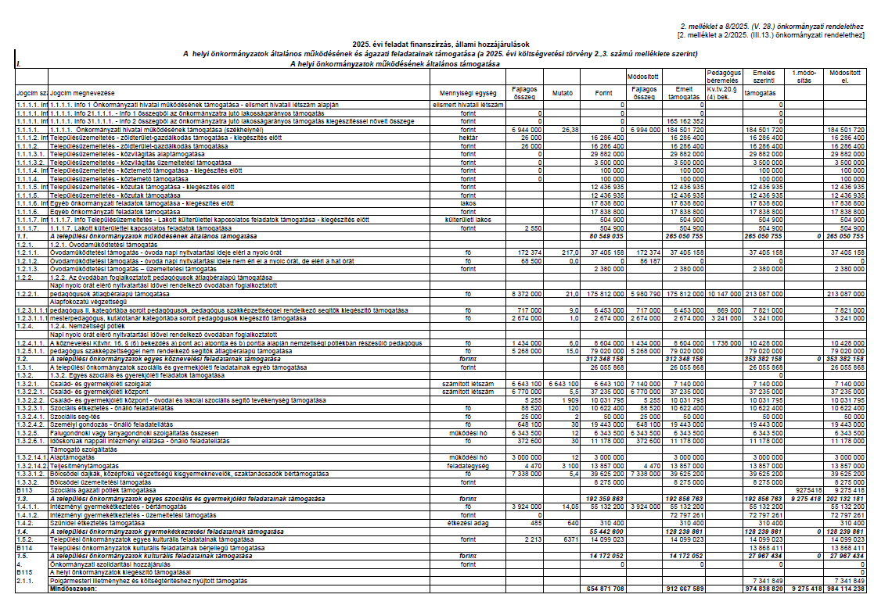
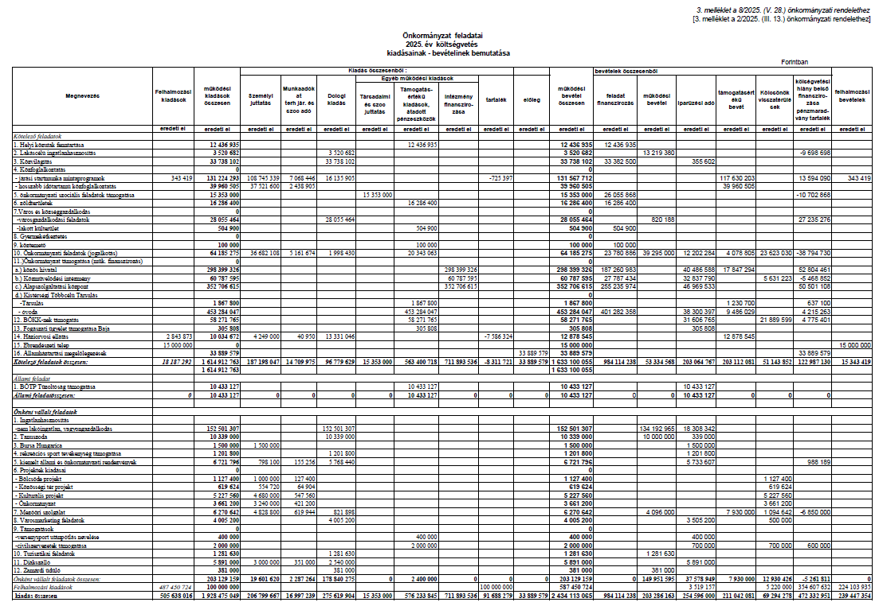
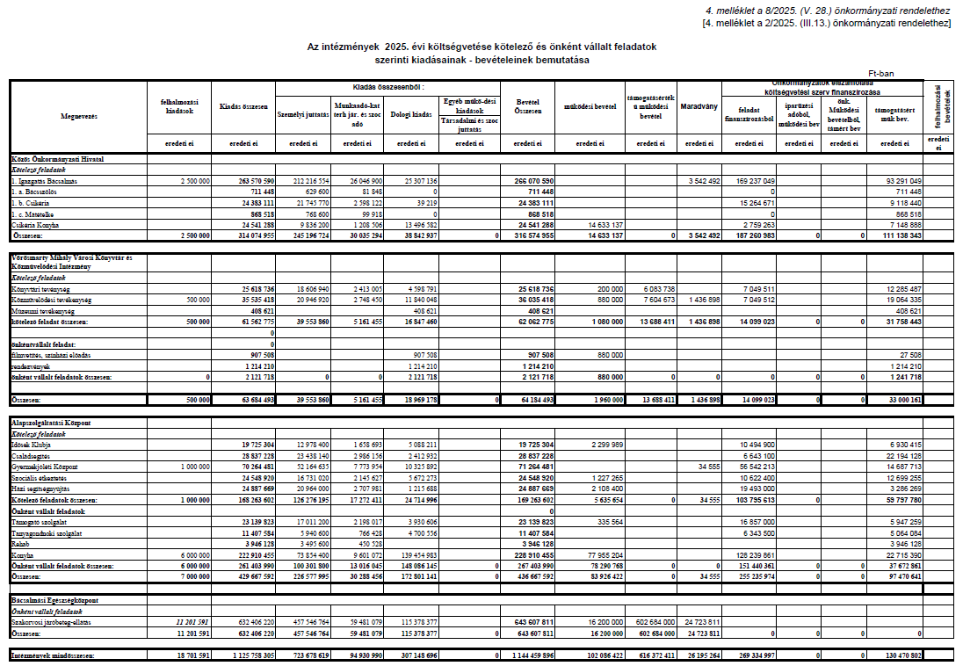

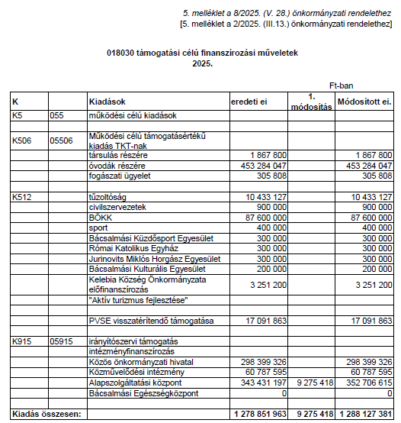

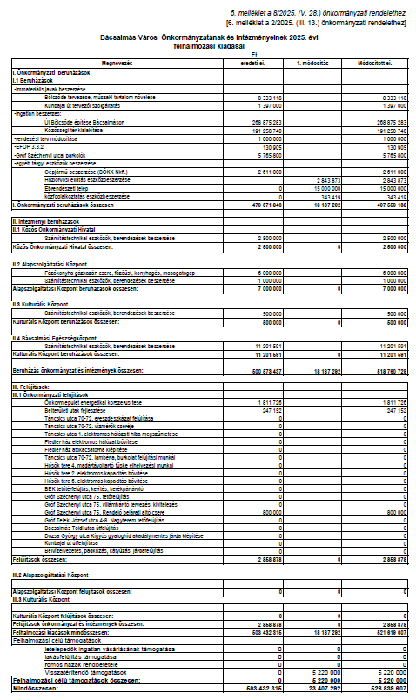

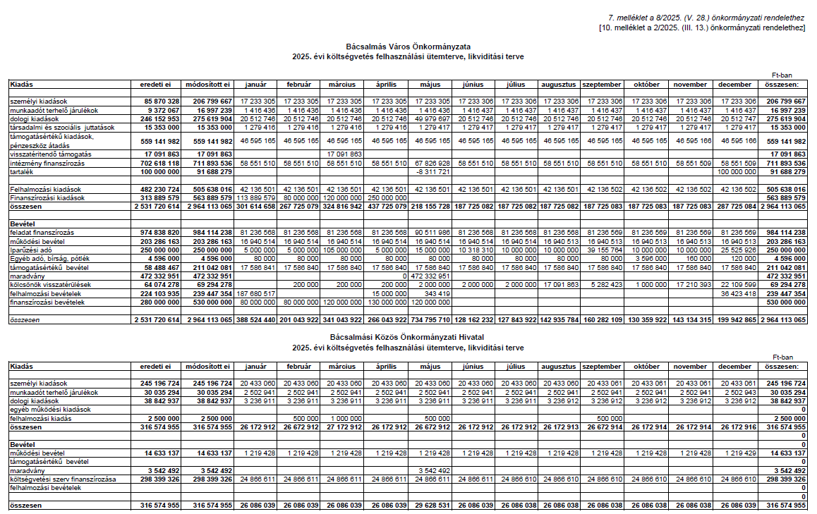
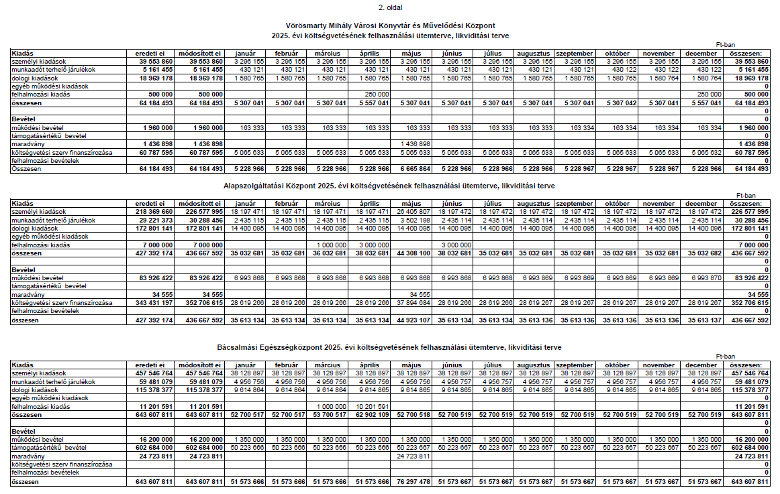

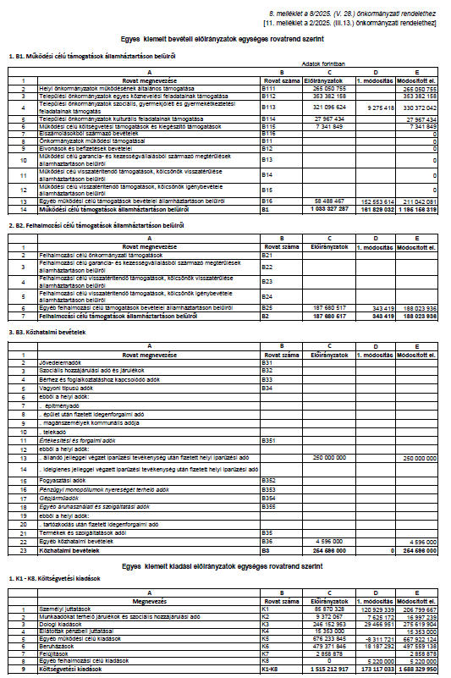

Bácsalmás Város Önkormányzata Képviselő-testületének
9/2025. (V. 28.) önkormányzati rendelete

a helyi jelentőségű védett természeti területek védettségének fenntartásáról és védetté nyilvánításáról szóló 15/2024. (XI. 28.) önkormányzati rendelet módosításáról

[1] A rendeletmódosítás célja a 4. § normaszövegének kiegészítése és a természetvédelmi emlékek pontosabb helyének és mennyiségének meghatározása.
[2] Bácsalmás Város Önkormányzatának Képviselő-testülete a természet védelméről szóló 1996. évi LIII. törvény 24. § (1) bekezdésének b) pontjában és 36. § (1) bekezdésében kapott felhatalmazás alapján, a természet védelméről szóló 1996. évi LIII. törvény 62. § (2) bekezdésében és a Magyarország helyi önkormányzatairól szóló 2011. évi CLXXXIX. törvény 13. § (1) bekezdés 11. pontjában meghatározott feladatkörében eljárva, a Humánpolitikai Bizottság, a Jogi és Ügyrendi Bizottság véleményének kikérésével a következőket rendeli el:
1. §
A helyi jelentőségű védett természeti területek védettségének fenntartásáról és védetté nyilvánításáról szóló 15/2024. (XI. 28.) önkormányzati rendelet 4. § (1) és (2) bekezdése helyébe a következő rendelkezések lépnek:
„(1) A Képviselő-testület védett természeti emlékké nyilvánítja
a) a 2162 hrsz. alatti, Dózsa György utca és az Ady Endre utca kereszteződésében lévő kocsányos tölgy,
b) az 1499 hrsz. alatti, Szent János utcán (Hősök tere és Gróf Széchenyi I. utca közötti szakaszán, északi oldalon) lévő 4 db japánakác fa,
c) az 1287 hrsz. alatti, Gróf Széchenyi I. utcán (Hősök tere és Rákóczi út közötti szakasz, keleti oldalon) lévő 5 db platánfa,
d) az 1499 hrsz. alatti, Szent János utcán az általános iskola előtt lévő 15 db vadgesztenyefa,
e) a 0450 hrsz. alatti, az 5501 jelű, Kelebia-Baja ök. út 34-018 km szelvényének bal oldalán (Bácsalmásról Csikéria irányába menet jobb oldalon) lévő szürke nyár,
f) a 2382 hrsz. alatti, református templom előtti kocsányos tölgy
növényi egyedeket.
(2) Védetté nyilvánítás indoka és természetvédelmi célja a fák esztétikai állapota és idős kora és a következő generációk részére történő megőrzés.”
2. §
Ez a rendelet 2025. május 29-én lép hatályba.

Németh Balázs Patocskai Ibolya
polgármester jegyző

Záradék:

Megalkotta Bácsalmás Város Önkormányzatának Képviselő-testülete a 2025. május 27-én tartott ülésén.
Kihirdetve: a Bácsalmási Közös Önkormányzati Hivatal tájékoztató tábláján,
2025. május 28-án.

Patocskai Ibolya
jegyző
Bácsalmás Város Önkormányzatának
Képviselő-testülete

K i v o n a t

a Bácsalmás Város Önkormányzata Képviselő-testületének
2025. május 27-i soros nyílt ülésének jegyzőkönyvéből

(Kihagyva a kihagyandókat.)

118/2025. (V. 27.) Bácsalmás v. öh.

Átfogó értékelés a helyi önkormányzat
gyermekjóléti és gyermekvédelmi
feladatainak 2024. évi ellátásáról Határozat

1. Bácsalmás Város Önkormányzatának Képviselő-testülete (a továbbiakban: Képviselő-testület) a gyermekjóléti és gyermekvédelmi feladatok 2024. évi ellátásáról szóló átfogó értékelést, valamint a család- és gyermekjóléti szolgálat, illetve a család- és gyermekjóléti központ 2024. évi feladatok ellátásáról szóló beszámolóját az előterjesztés szerint fogadja el.

2. A Képviselő-testület a letelepedési támogatás biztosításának és a rendkívüli települési támogatás mértéke megemelésének lehetőségét megvizsgálja.

Határidő: 1. pontnál: azonnal
2. pontnál: a 2026. évi költségvetés I. fordulós tárgyalása
Felelős: Németh Balázs polgármester

Operatív felelős: Prikidánovics Antal szociális és hatósági osztályvezető és
Horváth István Attila PBÜ osztályvezető

A határozatról értesül:
- kivonattal: 1. Németh Balázs polgármester
2. Patocskai Ibolya jegyző
3. Prikidánovics Antal szociális és hatósági osztályvezető
4. Horváth István Attila PBÜ osztályvezető
4. Szabó Erika intézményvezető

K. m. f.

Németh Balázs s.k. Patocskai Ibolya s.k.
polgármester jegyző

Somogyiné dr. Gazdag Andrea Eszter s.k. Nagy Gábor s.k.
képviselők, jegyzőkönyv-hitelesítők

A kivonat hiteles.
Bácsalmás, 2025. május 28.

Zobokiné Bite Gyöngyi
testületi adminisztrátor

Bácsalmás Város Önkormányzatának
Képviselő-testülete

K i v o n a t

a Bácsalmás Város Önkormányzata Képviselő-testületének
2025. május 27-i soros nyílt ülésének jegyzőkönyvéből

(Kihagyva a kihagyandókat.)

119/2025. (V. 27.) Bácsalmás v. öh.

A Bácsalmási Önkormányzati Közszolgáltatási
Közhasznú Nkft. 2024. évi beszámolója és
közhasznúsági melléklete, ill. tájékoztató
a racionalizálás eredményeiről Határozat

Bácsalmás Város Önkormányzatának Képviselő-testülete a Bácsalmási Önkormányzati Közszolgáltatási Közhasznú Nonprofit Kft. 2024. évi beszámolóját és közhasznúsági mellékletét az előterjesztés szerint elfogadja, valamint a tevékenységek racionalizálásáról szóló tájékoztatót az előterjesztés szerint tudomásul veszi.

Határidő: azonnal
Felelős: Németh Balázs polgármester

Operatív felelős: Barta Tiborné Gáll Ágnes BÖKK Nkft. ügyvezető

A határozatról értesül:
- kivonattal: 1. Németh Balázs polgármester
2. Patocskai Ibolya jegyző
3. Horváth István Attila PBÜ osztályvezető
4. Barta Tiborné Gáll Ágnes, a BÖKK Nkft. ügyvezetője

A Képviselő-testület nem kéri jelenteni a határozatban foglaltak végrehajtásának megtörténtét.

K. m. f.

Németh Balázs s.k. Patocskai Ibolya s.k.
polgármester jegyző

Somogyiné dr. Gazdag Andrea Eszter s.k. Nagy Gábor s.k.
képviselők, jegyzőkönyv-hitelesítők

A kivonat hiteles.
Bácsalmás, 2025. május 28.

Zobokiné Bite Gyöngyi
testületi adminisztrátor

Bácsalmás Város Önkormányzatának
Képviselő-testülete

K i v o n a t

a Bácsalmás Város Önkormányzata Képviselő-testületének
2025. május 27-i soros nyílt ülésének jegyzőkönyvéből

(Kihagyva a kihagyandókat.)

120/2025. (V. 27.) Bácsalmás v. öh.

Beszámoló a földprogram
2024. évi tapasztalatairól Határozat

Bácsalmás Város Önkormányzatának Képviselő-testülete a Bácsalmási Önkormányzati Közszolgáltatási Közhasznú Nonprofit Kft. földprogram 2024. évi tapasztalatairól szóló beszámolóját az előterjesztés szerint elfogadja.

Határidő: azonnal
Felelős: Németh Balázs polgármester

Operatív felelős: Barta Tiborné Gáll Ágnes BÖKK Nkft. ügyvezető

A határozatról értesül:
- kivonattal: 1. Németh Balázs polgármester
2. Patocskai Ibolya jegyző
3. Horváth István Attila PBÜ osztályvezető
4. Barta Tiborné Gáll Ágnes, a BÖKK Nkft. ügyvezetője

A Képviselő-testület nem kéri jelenteni a határozatban foglaltak végrehajtásának megtörténtét.

K. m. f.

Németh Balázs s.k. Patocskai Ibolya s.k.
polgármester jegyző

Somogyiné dr. Gazdag Andrea Eszter s.k. Nagy Gábor s.k.
képviselők, jegyzőkönyv-hitelesítők

A kivonat hiteles.
Bácsalmás, 2025. május 28.

Zobokiné Bite Gyöngyi
testületi adminisztrátor

Bácsalmás Város Önkormányzatának
Képviselő-testülete

K i v o n a t

a Bácsalmás Város Önkormányzata Képviselő-testületének
2025. május 27-i soros nyílt ülésének jegyzőkönyvéből

(Kihagyva a kihagyandókat.)

121/2025. (V. 27.) Bácsalmás v. öh.

A Bácsalmásért Feldolgozó és Értékesítő
Start Szociális Szövetkezet 2024. évi
egyszerűsített mérlegbeszámolója Határozat

Bácsalmás Város Önkormányzatának Képviselő-testülete a Bácsalmásért Feldolgozó és Értékesítő Start Szociális Szövetkezet 2024. évi egyszerűsített mérlegbeszámolóját a módosított egyszerűsített éves beszámoló szerint, - 1 907 E Ft mérleg szerinti eredmény figyelembevételével elfogadja.

Határidő: azonnal
Felelős: Németh Balázs polgármester

Operatív felelős: Barta Tiborné Gáll Ágnes igazgatósági elnök

A határozatról értesül:
- kivonattal: 1. Németh Balázs polgármester
2. Patocskai Ibolya jegyző
3. Horváth István Attila PBÜ osztályvezető
4. Barta Tiborné Gáll Ágnes igazgatósági elnök

A Képviselő-testület nem kéri jelenteni a határozatban foglaltak végrehajtásának megtörténtét.

K. m. f.

Németh Balázs s.k. Patocskai Ibolya s.k.
polgármester jegyző

Somogyiné dr. Gazdag Andrea Eszter s.k. Nagy Gábor s.k.
képviselők, jegyzőkönyv-hitelesítők

A kivonat hiteles.
Bácsalmás, 2025. május 28.

Zobokiné Bite Gyöngyi
testületi adminisztrátor

Bácsalmás Város Önkormányzatának
Képviselő-testülete

K i v o n a t

a Bácsalmás Város Önkormányzata Képviselő-testületének
2025. május 27-i soros nyílt ülésének jegyzőkönyvéből

(Kihagyva a kihagyandókat.)

122/2025. (V. 27.) Bácsalmás v. öh.

A Bácsalmási Start Szolgáltató
Szociális Szövetkezet 2024. évi
egyszerűsített mérlegbeszámolója Határozat

Bácsalmás Város Önkormányzatának Képviselő-testülete a Bácsalmási Szolgáltató START Szociális Szövetkezet 2024. évi egyszerűsített mérlegbeszámolóját az előterjesztés szerint elfogadja.

Határidő: azonnal
Felelős: Németh Balázs polgármester

Operatív felelős: Kulesevics János igazgatósági elnök

A határozatról értesül:
- kivonattal:1. Németh Balázs polgármester
2. Patocskai Ibolya jegyző
3. Horváth István Attila PBÜ osztályvezető
4. Kulesevics János igazgatósági elnök

A Képviselő-testület nem kéri jelenteni a határozatban foglaltak végrehajtásának megtörténtét.

K. m. f.

Németh Balázs s.k. Patocskai Ibolya s.k.
polgármester jegyző

Somogyiné dr. Gazdag Andrea Eszter s.k. Nagy Gábor s.k.
képviselők, jegyzőkönyv-hitelesítők

A kivonat hiteles.
Bácsalmás, 2025. május 28.

Zobokiné Bite Gyöngyi
testületi adminisztrátor

Bácsalmás Város Önkormányzatának
Képviselő-testülete

K i v o n a t

a Bácsalmás Város Önkormányzata Képviselő-testületének
2025. május 27-i soros nyílt ülésének jegyzőkönyvéből

(Kihagyva a kihagyandókat.)

123/2025. (V. 27.) Bácsalmás v. öh.

Beszámoló a Felső-Bácskai Regionális
Szilárd Hulladéklerakó Önkormányzati
Társulás 2024. évi működéséről Határozat

Bácsalmás Város Önkormányzatának Képviselő-testülete a Felső-Bácskai Regionális Szilárd Hulladéklerakó Önkormányzati Társulás 2024. évben végzett tevékenységéről szóló beszámolót az előterjesztés szerint elfogadja.

Határidő: haladéktalanul
Felelős: Németh Balázs polgármester

Operatív felelős: dr. Párczen Zoltán igazgatási és jogi ügyintéző

A határozatról értesülnek:
- kivonattal: 1. Németh Balázs polgármester
2. Patocskai Ibolya jegyző
3. Horváth István Attila PBÜ osztályvezető
4. dr. Párczen Zoltán igazgatási és jogi ügyintéző
5. Felső-Bácskai Regionális Szilárd Hulladéklerakó
Önkormányzati Társulás

A Képviselő-testület nem kéri jelenteni a határozatban foglaltak végrehajtásának megtörténtét.

K. m. f.

Németh Balázs s.k. Patocskai Ibolya s.k.
polgármester jegyző

Somogyiné dr. Gazdag Andrea Eszter s.k. Nagy Gábor s.k.
képviselők, jegyzőkönyv-hitelesítők

A kivonat hiteles.
Bácsalmás, 2025. május 28.

Zobokiné Bite Gyöngyi
testületi adminisztrátor

Bácsalmás Város Önkormányzatának
Képviselő-testülete
K i v o n a t

a Bácsalmás Város Önkormányzata Képviselő-testületének
2025. május 27-i soros nyílt ülésének jegyzőkönyvéből

(Kihagyva a kihagyandókat.)

124/2025. (V. 27.) Bácsalmás v. öh.

A 2025-2026-os nevelési év óvodai
csoportszámának és álláshely
számának meghatározása Határozat

1. Bácsalmás Város Önkormányzatának Képviselő-testülete (a továbbiakban: Képviselő-testület) a Bácsalmás Kistérségi Többcélú Társulás fenntartásában működő BKTT Óvoda–Bölcsődéje bácsalmási tagintézményében a 2025/2026-os nevelési évben az alábbi csoportszám működtetését javasolja a Társulási Tanácsnak:
- óvodai csoportok száma: 9

2. A Képviselő-testület a Bácsalmás Kistérségi Többcélú Társulás fenntartásában működő BKTT Óvoda-Bölcsődéje bácsalmási tagintézményében a 2025/2026-os nevelési évben 2025. szeptember 1-től az alábbi álláshely számot javasolja meghatározni:

- óvodapedagógus álláshelyek száma: 18
- ebből:
- óvodavezető álláshelyek száma: 1
- óvodavezető-helyettes álláshelyek száma: 2
- pedagógiai asszisztens álláshelyek száma: 3
- nevelő- oktató munkát segítő dajka álláshelyek száma: 9
- ügyviteli, technikai álláshelyek száma: 1,5
- összesen: 31,5

Határidő: azonnal
Felelős: Németh Balázs polgármester

Operatív felelős: Prikidánovics Antal szociális és hatósági osztályvezető

A határozatról értesül:
- kivonattal: 1. Németh Balázs polgármester
2. Patocskai Ibolya jegyző
3. Prikidánovics Antal szociális és hatósági osztályvezető
4. Bácsalmás Kistérségi Többcélú Társulás

K. m. f.

Németh Balázs s.k. Patocskai Ibolya s.k.
polgármester jegyző

Somogyiné dr. Gazdag Andrea Eszter s.k. Nagy Gábor s.k.
képviselők, jegyzőkönyv-hitelesítők

A kivonat hiteles.
Bácsalmás, 2025. május 28. Zobokiné Bite Gyöngyi testületi adminisztrátor
Bácsalmás Város Önkormányzatának
Képviselő-testülete

K i v o n a t

a Bácsalmás Város Önkormányzata Képviselő-testületének
2025. május 27-i soros nyílt ülésének jegyzőkönyvéből

(Kihagyva a kihagyandókat.)

125/2025. (V. 27.) Bácsalmás v. öh.

A bácsalmási II. számú felnőtt
háziorvosi körzethez tartozó
ingóságok megvásárlása Határozat

1. Bácsalmás Város Önkormányzatának Képviselő-testülete (a továbbiakban: képviselő-testület) a SKRIBAMED Bt.-vel (székhely: 6430 Bácsalmás, Zrínyi utca 27.; cégjegyzékszám: 03-06-105512) létrehozandó, orvosi eszközök megvásárlására irányuló ingó adásvételi szerződést az előterjesztés és a jelen határozat melléklete szerint elfogadja és jóváhagyja.

2. A Képviselő-testület az ingóságok vételárát, 1 400 000 Ft + ÁFA összeget Bácsalmás Város Önkormányzata 2025. évi költségvetésének terhére biztosítja.

3. A Képviselő-testület felhatalmazza Németh Balázs polgármestert az ingó adásvételi szerződés aláírására, a szükséges intézkedések megtételére.

Határidő: haladéktalanul
Felelős: Németh Balázs polgármester

Operatív felelős: dr. Párczen Zoltán igazgatási és jogi ügyintéző

A határozatról értesülnek:
- kivonattal: 1. Patocskai Ibolya jegyző
2. Horváth István Attila PBÜ osztályvezető
3. dr. Párczen Zoltán igazgatási és jogi ügyintéző
4. SKRIBAMED Bt., dr. Skribanek László (6430 Bácsalmás, Zrínyi u. 27.)

K. m. f.

Németh Balázs s.k. Patocskai Ibolya s.k.
polgármester jegyző

Somogyiné dr. Gazdag Andrea Eszter s.k. Nagy Gábor s.k.
képviselők, jegyzőkönyv-hitelesítők

A kivonat hiteles.
Bácsalmás, 2025. május 28.

Zobokiné Bite Gyöngyi
testületi adminisztrátor

Melléklet a 125/2025. (V. 27.) Bácsalmás v. öh. jelölésű határozathoz

»INGÓ ADÁSVÉTELI SZERZŐDÉS
Orvosi eszközök adásvételére

,mely létrejött egyrészről
SKRIBAMED Egészségszolgáltató és Kereskedelmi Betéti Társaság (székhely: 6430 Bácsalmás, Zrínyi utca 27.; cégjegyzékszám: 03-06-105512; adószám: 20496746-2-03; teljesítésre nyitva álló bankszámlaszám: 11732088-20582771-00000000), képviseletében Dr. Skribanek László ügyvezető, mint Eladó (a továbbiakban: Eladó)

,másrészről Bácsalmás Város Önkormányzata (székhely: 6430 Bácsalmás, Gróf Teleki József utca 4.-8., törzsszám: 724320, adószám: 15724320-2-03, statisztikai számjel: 15724320-8411-321-03, teljesítésre nyitva álló bankszámlaszám: 51000015-10009990, képviseletében Németh Balázs polgármester, mint Vevő (A továbbiakban: Vevő)

(Eladó és Vevő a továbbiakban együtt: Felek) között a mai napon az alábbiak szerint:

- A SZERZŐDÉS TÁRGYA

- Szerződő Felek megállapítják, hogy Eladó kizárólagos tulajdonát képezik a 6430 Bácsalmás, Hősök tere 6. szám alatti orvosi rendelőben található, jelen szerződés 1. számú mellékletében részletezett, alábbi ingóságok:

Vizsgálóágy | 40.000,- Ft + ÁFA
Látásvizsgáló tábla | 40.000,- Ft + ÁFA
Internet, 3 telefon | 37.500,- Ft + ÁFA
Infomix programok | 0.-Ft.
Vércukormérő | 0.-Ft.
Fonendoszkóp | 0.-Ft.
Hőmérő | 0.-Ft.
Csipeszek | 0.-Ft.
Ollók | 0.-Ft.
Mayo tubusok | 0.-Ft.
Vesetálak | 0.-Ft.
Gyomormosó | 0.-Ft.
Beöntő | 0.-Ft.
REEXTRA készenléti táska | 185.000,- Ft + ÁFA
Heart Copy 12 csatornás EKG készülék | 157.500,- Ft + ÁFA
Asztali számítógépek (2db*125.000,-Ft) | 250.000,- Ft + ÁFA
Samsung, Multisync EA 221 WM monitorok (2db*15.000,-Ft) | 30.000,- Ft + ÁFA
Multidoppy háziorvosi Doppler készülék | 115.000,- Ft + ÁFA
KLM 100 Sterilomat sterilizátor | 50.000,- Ft + ÁFA
Bútorzat, padok, székek, íróasztalok | 150.000,- Ft ÁFA
Oscillometer de G. Boulitte | 50.000,- Ft + ÁFA
EPSON KLM 100 nyomtató (3 db) | 45.000,- Ft + ÁFA
Cool Expert klímaberendezés | 250.000,- Ft + ÁFA
ÖSSZESEN | 1.400.000,- Ft + ÁFA =1.778.000,- Ft

- A SZERZŐDÉS TARTALMA

- Eladó eladja, Vevő pedig megvásárolja az előző pontban részletesen körülírt ingóságokat, orvosi eszközöket megtekintett, megismert és megvizsgált állapotban 1.400.000.-Ft.+ÁFA, azaz egymillió-négyszázezer forint+ÁFA, mindösszesen 1.778.000.-Ft., azaz egymillió-hétszázhetvennyolcezer forint vételár értéken.

- Eladó a Vevőt az eszközök műszaki állapotáról, esetleges sérüléseiről részletesen tájékoztatta, Vevő a tájékoztatást tudomásul vette.

- Eladó kijelenti, hogy az orvosi eszközök per, teher-és igénymentesek, azok tulajdonjogával szabadon rendelkezik.

- A vételár megfizetése az alábbiak szerint történik:

Felek megállapodnak abban, hogy Vevő 1.778.000.- Ft. összeget, azaz egymillió-hétszázhetvennyolcezer forint összeget a jelen szerződés aláírásától számított 8 napon belül vételár jogcímén Eladó bankszámlaszámára (OTP Bank Nyrt. 11732088-20582771-00000000) történő banki átutalással megfizet.

- JOGNYILATKOZATOK

- Szerződő Felek jelen okirat aláírásával megállapodnak az orvosi eszközök birtokának Eladó által Vevőre való átruházása és a birtokbaadás időpontjaként 2025. május …. napját jelölik meg.

- EGYÉB RENDELKEZÉSEK

- Szerződő felek jelen okirat aláírásával kijelentik, hogy ezen szerződés megkötése során saját nevükben, illetőleg érdekükben jártak el. Felek kijelentik, hogy a szerződésben szereplő adataik teljes körűek, a valóságnak megfelelnek.

- A jelen adásvételi szerződés megkötésével és az orvosi eszközök megszerzésével felmerülő költségeket Vevő viseli.

- Szerződő Felek rögzítik, hogy Eladó belföldi székhelyű, magyarországi, jogi személyiséggel rendelkező betéti társaság, Vevő pedig magyarországi önkormányzat, így szerződéskötési, valamint elidegenítési joguk korlátozva nincs.

10.) A Szerződő Felek megállapodnak abban, hogy a jelen adásvételi szerződésben nem részletezett kérdésekben a szerződéskötéskor hatályos, a Polgári Törvénykönyv adásvételi szerződésre vonatkozó idevágó rendelkezéseit (Ptk. 6:215. §- 6:220. §), illetőleg a szerződések és kötelmek közös szabályait tekintik irányadónak.

A szerződő felek a jelen 2, azaz kettő oldalból, 10 pontból álló, 3, azaz három darab eredeti példányban készült adásvételi szerződést, mint akaratukkal mindenben megegyezőt, kölcsönös felolvasás és értelmezés után, saját kezűleg jóváhagyólag aláírtak.

Kelt: Bácsalmás, 2025. május ……

…………………………………..  Eladó | …………………………………….  Vevő«

Bácsalmás Város Önkormányzatának
Képviselő-testülete

K i v o n a t

a Bácsalmás Város Önkormányzata Képviselő-testületének
2025. május 27-i soros nyílt ülésének jegyzőkönyvéből

(Kihagyva a kihagyandókat.)

126/2025. (V. 27.) Bácsalmás v. öh.

Megbízási szerződés megkötése
ingatlanközvetítésre a Bácsalmás,
Szt. János u. 13. szám alatti, volt
„Lottózó” épületrész bérbeadására Határozat

1. Bácsalmás Város Önkormányzatának Képviselő-testülete (a továbbiakban: Képviselő-testület) megbízási szerződést köt a KA-House Kft-vel (szh.: 6449 Mélykút, Malom utca 9.) a Bácsalmás, Szt. János u. 13. szám alatti, volt „Lottózó” épületrész bérbeadására.

2. A Képviselő-testület az előterjesztés mellékletét képező megbízási szerződéstervezetben a megbízási díjat 40 000 Ft + ÁFA összegre pontosítja.

2. A Képviselő-testület felhatalmazza Németh Balázs polgármestert a jelen határozat melléklete szerinti megbízási szerződés aláírására.

Határidő: azonnal
Felelős: Németh Balázs polgármester

Operatív felelős: Tóth Attila városüzemeltetési ügyintéző

A határozatról értesül:
- kivonattal: 1. Németh Balázs polgármester
2. Patocskai Ibolya jegyző
3. Horváth István Attila PBÜ osztályvezető
4. Tóth Attila városüzemeltetési ügyintéző
- levélben: 5. KA-House Kft. (Mélykút, Malom u. 9.)

K. m. f.

Németh Balázs s.k. Patocskai Ibolya s.k.
polgármester jegyző

Somogyiné dr. Gazdag Andrea Eszter s.k. Nagy Gábor s.k.
képviselők, jegyzőkönyv-hitelesítők

A kivonat hiteles.
Bácsalmás, 2025. május 28.

Zobokiné Bite Gyöngyi
testületi adminisztrátor

Melléklet a 126/2025. (V. 27.) Bácsalmás v. öh. jelölésű határozathoz

»

Sorszám:

Megbízási szerződés
(ingatlan bérbeadására)

mely létrejött egyrészről BÁCSALMÁS VÁROS ÖNKORMÁNYZATA (székhely: 6430 Bácsalmás, Gróf Teleki József utca 4-8., törzskönyvi azonosító szám: 724320, statisztikai számjel: 15724320-8411-321-03, adószám: 15724320-2-03, bankszla szám: 51000015-10009990, képviseli Németh Balázs polgármester), mint megbízó(k) (továbbiakban Megbízó), másrészről a Ka-House Kft. (6449 Mélykút, Malom utca 9., adószám: 29187737-1-03), mint megbízott (továbbiakban Megbízott) között az alábbi helyen és napon az alábbi feltételek szerint:

1. A Megbízás tárgyát képező ingatlan
Ingatlan természetbeni címe: 6430 BÁCSALMÁS, Szent János utca 13.
Helyrajzi szám: 2024.
Az ingatlan havi bérleti díjának irányára: 40.000 Ft
amelyen Megbízott jogosult az Ingatlant hirdetni, kiajánlani az érdeklődők részére. Az Irányárat a Megbízó és a Megbízott közös megegyezéssel írásban módosíthatja.

2. A megbízás időtartama
Jelen szerződést a szerződő felek határozott időre, annak aláírásától számított 90 napra kötik.

3. A megbízás jellege
3.1. Standard megbízás
Megbízott tudomásul veszi, hogy Megbízó harmadik személynek is adhat megbízást annak időtartama alatt a megbízási szerződésben megjelölt ingatlanra, illetve saját maga is értékesítheti/bérbe adhatja azt.
3.2. Kiemelt megbízás
Megbízó vállalja, hogy a megbízási szerződés hatálya alatt nem ad megbízást harmadik fél részére a jelen szerződésben megjelölt ingatlanra, illetve ha a szerződés megkötésekor harmadik személlyel már van megbízási szerződése az ingatlan értékesítésére/bérbe adására vonatkozólag, úgy azt 5 napon belül megszűnteti és ennek tényéről Megbízottat tájékoztatja. Felek megállapodnak arról, hogy Megbízó saját maga szabadon hirdetheti és értékesítheti/bérbe adhatja a jelen szerződésben megjelölt ingatlant, de az értékesítés tényéről köteles tájékoztatni a Megbízottat az értékesítést követő 5 napon belül.
Fentiek alapján az Ön szerződése Standard megbízás.

4. Megbízási díj
Megbízottat az ingatlanközvetítési megbízás eredményes teljesítéséért megbízási díj illeti meg.
A megbízási díj mértéke 1 havi bérleti díjjal megegyező összeg, azaz 40.000 Ft + ÁFA, azaz negyvenezer Ft + ÁFA.

Bácsalmás, 2025. június ...

………………………………………………. ……………………………………………….
Megbízó(k) aláírása Megbízott neve (nyomtatott betűvel)
……………………………………………….
Megbízott aláírása
……………………………………………….
Ingatlanközvetítő neve (nyomtatott betűvel)
……………………………………………….
ingatlanközvetítő elérhetősége

Általános szerződési feltételek
5. A megbízás tárgya
5.1. Megbízó megbízza a megbízottat, hogy érdeklődőket kutasson fel a megbízás tárgyát képező ingatlan bérbeadására.
5.2. Megbízott az 1. pontban leírt megbízást elfogadja és kijelenti, hogy ingatlanközvetítés végzésére jogosult.
5.3. Megbízott a megbízás eredményes teljesítésének érdekében jogosult alvállalkozót (teljesítési segédet) igénybe venni és ezeknek további megbízásokat adhat, melynek költségeit a Megbízott viseli. Ez esetben a Megbízó részére fizetendő megbízási díj összege nem változik, az megegyezik a szerződésben meghatározott összeggel. A teljesített megbízás alapján járó megbízási díjról a Megbízott és az alvállalkozó (teljesítési segéd) megállapodásuk alapján állítja ki a számlát, mely számlák összege megegyezik a megbízási szerződésben meghatározott összeggel.
6. A megbízott szolgáltatásai
6.1. Megbízott jelen szerződés hatálya alatt a következő szolgáltatásokat nyújtja a megbízónak:
6.2. A megbízás tárgyát képező ingatlan adatait az általa kezelt zárt rendszerében nyilvántartásba veszi annak érdekében, hogy az ingatlant minél több potenciális bérlőnek figyelmébe tudja ajánlani.
6.3. Az ingatlant minden lehetséges a Megbízott által szükségesnek ítélt módon (ide értve az internetet és egyéb csatornákat) az adott időszakban érvényes irányáron hirdeti.
6.4. Az ingatlant személyesen bemutatja az érdeklődőknek előre egyeztetett időpontban és erről nyilvántartást is vezet.
6.5. A megbízás folyamán Megbízott vagy Megbízott képviselője segítő módon közreműködik az bérbeadással kapcsolatos tárgyalásokon.
7. Megbízó együttműködése:
7.1. Megbízó köteles lehetővé tenni, hogy előre egyeztetett időpontban a Megbízott az ingatlant rendezett állapotban bemutathassa az érdeklődőknek.
7.2. Megbízó vállalja, hogy Megbízott rendelkezésére bocsátja azokat az információkat, okiratokat, dokumentumokat, melyek a Megbízott tevékenységének eredményes ellátásához szükségesek.
Megbízó kijelenti, hogy a teljesítést befolyásoló információkat nem titkol el, illetve nem közöl félrevezető információkat, adatokat. A Megbízott rendelkezésére bocsátott információk helyesbítése, vagy félrevezető tájékoztatás esetén bármely fél oldalán felmerült , vagy harmadik személy által esetlegesen érvényesített kárért a megkötött szerződés alapján a Megbízó felel, és viseli azt.
7.3. Megbízó köteles haladéktalanul tájékoztatni a megbízottat, amennyiben jelen szerződés megkötése után az ingatlan vonatkozásában bármilyen per-, teher- vagy igény jelenik meg akár az ingatlan nyilvántartásban, akár azon kívül (pl. végrehajtási jog, közüzemi tartozás, közös költség, stb.), valamint ha az ingatlan állagában bármilyen változás történik.
7.4. Amennyiben a közvetítés tárgyát képező ingatlanra a Megbízó jelen szerződés megszűnésétől számított 12 hónapon belül a Megbízott által a Megbízók részére közvetített ajánlattevővel bérleti szerződést köt, úgy erről köteles a Megbízottat 7 napon belül írásban tájékoztatni. Ez esetben a Megbízott az 4. pontban meghatározott megbízási díjra jogosult.
8. Megbízási díj, sikeres közvetítés
8.1. A megbízási díj tartalmazza a Megbízott közvetítési díját és költségeit is.
8.2. Amennyiben a megbízott sikeresen kiközvetíti a megbízó által felkínált ingatlant, úgy a közvetítési díj egy hónap bérleti díjnak megfelelő összeg, amely abban az esetben válik esedékessé, amikor a megbízó a megbízott által kiközvetített bérlővel bérleti szerződést köt.
8.3. Amennyiben a tulajdonos illetve a megbízó e szerződést megkerülve, a megbízó által közvetített és nyilvántartott ügyféllel mégis szerződést köt, abban az esetben e szerződés alapján a megbízott igényt tart a kölcsönösen megegyezett közvetítési díj összegére, amelyet a megbízó köteles egy összegben megfizetni.
9. A megbízott által nyilvántartott és közvetített bérlő:
A Megbízott által nyilvántartott és közvetített vevőnek számít minden olyan személy, aki közvetlenül vagy közvetve, a Megbízott, vagy szerződött partnere által értesült az bérbeadásra kínált ingatlanról. Ilyennek számít az előzőek közeli hozzátartozója is.
10. Megbízó súlyos szerződésszegése (megkerülés)
Ha a Megbízó a Megbízott által nyilvántartott és közvetített veő bérlő között a megbízási szerződés megszűnésétől számított 12 hónapon belül a közvetítés tárgyát képező ingatlanra az ingatlan bérbeadására irányuló szerződést, előszerződést köt és a fentiekben megállapított 7 napos határidőn belül nem tesz eleget bejelentési kötelezettségének. Megkerülés esetén a Megbízó köteles kifizetni jelen szerződésben megállapított megbízási díjat.
11. A szerződés megszűnése
Szerződő felek rögzítik, hogy a szerződés, a határozott időtartam lejárta előtt közös megegyezéssel, bármelyik fél általi felmondással, vagy azonnali hatályú szankciós felmondással (amennyiben szerződő felek a szerződésben rögzített bármely kötelezettségüket súlyosan vagy ismétlődően megszegik) szüntethető meg. A felmondás a másik félhez intézett írásban, felmondó nyilatkozattal gyakorolható azzal, hogy a szankciós felmondást az azt közlő fél írásban indokolni köteles.
12. Egyéb rendelkezések
12.1. A szerződő felek a szerződést kölcsönös megállapodás alapján írásban módosíthatják.
12.2. Feleket egymással szemben folyamatos tájékoztatási kötelezettség terheli. A megbízásban közölt adatokért Megbízó vállal szavatosságot. Megbízó az adatokban történt változást 5 (öt) munkanapon belül köteles közölni Megbízottal.
12.3. A szerződő felek vállalják, hogy a szerződésben meghatározott feladatok elvégzésével összefüggésben a birtokukba jutott valamennyi adatot, eljárást, információt üzleti titokként kezelnek és tudomásul veszik, hogy azokat kizárólag a megbízási szerződés teljesítésével összefüggésben használhatják fel.
12.4. A Megbízótól papír alapú vagy elektronikus formában átvett, a megbízotti feladatok ellátásához szükséges iratok, adatok tekintetében – figyelemmel a 2011.évi CXII. törvény előírásaira – a Megbízott köteles biztosítani illetéktelen személy jogosulatlan hozzáférésének megakadályozását, a biztonságos adatkezelés technikai feltételeit.
12.5. Az előző bekezdésekben rögzítésre került titoktartási, illetve adatvédelmi kötelezettség megszegéséből eredő és a Megbízónál ennek következtében bekövetkező károkért teljes anyagi kártérítési kötelezettséggel köteles a Megbízott helytállni.
12.6. A megbízási szerződésben nem szabályozott kérdésekben a hivatkozott jogszabályok, valamint a Ptk. ide vonatkozó szabályai az irányadóak.
12.7. A szerződés a szerződő felek között az Egyedi Részben rögzített Ingatlan bérbeadására vonatkozó közvetítői megállapodás valamennyi feltételét tartalmazza, erre tekintettel a szerződésbe nem foglalt esetleges korábbi megállapodásaik hatályukat vesztik.
12.8. Megbízó jelen szerződés aláírásával elfogadja, hogy amennyiben a Megbízott a Megbízó nevében a közvetített személlyel e-mail útján jognyilatkozatot közöl, úgy az e-mailt írásbeli formának ismeri el. Megbízó kijelenti, hogy jognyilatkozatait e-mailen a jelen szerződés 2. számú mellékletében megjelölt e-mail címről közli.
12.9. Szerződő Felek kijelentik, hogy a szerződést csak a Szerződő Felek közös írásbeli megegyezésével módosíthatják. Megbízó kijelenti, hogy a jelen megbízási szerződés rendelkezéseit az általa történt aláírást megelőzően, a kellő tájékoztatást követően megértette, és az aláírással azokat magára nézve kötelezőnek elfogadta. Megbízó kijelenti, hogy a jelen Megbízási Szerződés 1. számú mellékletében – ingatlan adatlap –a szerződés megkötésekor nyilatkozik az Ingatlan adatairól. Az ingatlan adatlapon szereplő adatokban történő bármilyen változás nem érinti a jelen szerződés egyéb rendelkezéseit, azok változatlan formában és tartalommal továbbra is hatályban maradnak.
12.10. Megbízó kijelenti, tudomásul veszi, a személyes adatai védelmére vonatkozó GDPR és az Info tv. szerinti tájékoztatásokat.
Mellékletek:
1.sz. Ingatlan adatlap
2.sz.

……………………………………………….
Megbízó(k) aláírása«

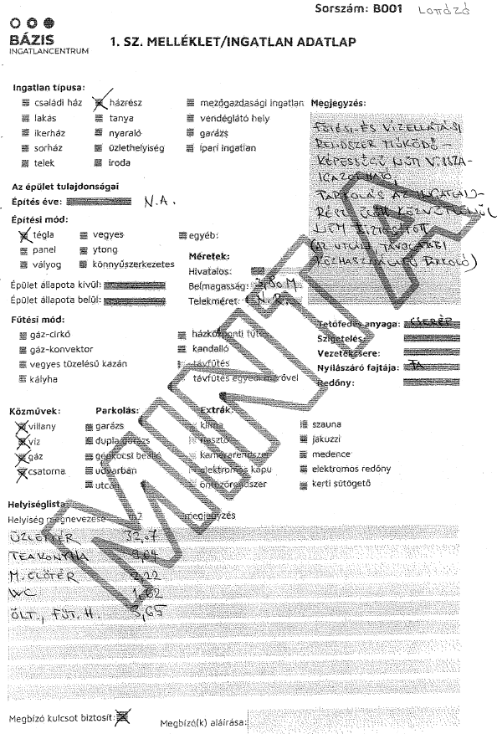
«

Bácsalmás Város Önkormányzatának
Képviselő-testülete

K i v o n a t

a Bácsalmás Város Önkormányzata Képviselő-testületének
2025. május 27-i soros nyílt ülésének jegyzőkönyvéből

(Kihagyva a kihagyandókat.)

127/2025. (V. 27.) Bácsalmás v. öh.

Megbízási szerződés megkötése
ingatlanközvetítésre a Bácsalmás,
Hősök tere 3. szám alatti, volt „MVM iroda”
épületrész bérbeadására Határozat

1. Bácsalmás Város Önkormányzatának Képviselő-testülete (a továbbiakban: Képviselő-testület) megbízási szerződést köt a KA-House Kft-vel. (szh.: 6449 Mélykút, Malom utca 9.) a Bácsalmás, Hősök tere 3. szám alatti, volt „MVM iroda” épületrész bérbeadására.

2. A Képviselő-testület az előterjesztés mellékletét képező megbízási szerződéstervezetben a megbízási díjat 80 000 Ft + ÁFA összegre pontosítja.

3. A Képviselő-testület felhatalmazza Németh Balázs polgármestert a jelen határozat melléklete szerinti megbízási szerződés aláírására.

Határidő: azonnal
Felelős: Németh Balázs polgármester

Operatív felelős: Tóth Attila városüzemeltetési ügyintéző

A határozatról értesül:
- kivonattal: 1. Németh Balázs polgármester
2. Patocskai Ibolya jegyző
3. Horváth István Attila PBÜ osztályvezető
4. Tóth Attila városüzemeltetési ügyintéző
- levélben: 5. KA-House Kft. (Mélykút, Malom u. 9.)

K. m. f.

Németh Balázs s.k. Patocskai Ibolya s.k.
polgármester jegyző

Somogyiné dr. Gazdag Andrea Eszter s.k. Nagy Gábor s.k.
képviselők, jegyzőkönyv-hitelesítők

A kivonat hiteles.
Bácsalmás, 2025. május 28.

Zobokiné Bite Gyöngyi
testületi adminisztrátor
Melléklet a 127/2025. (V. 27.) Bácsalmás v. öh. jelölésű határozathoz
»
Sorszám:

Megbízási szerződés
(ingatlan bérbeadására)

mely létrejött egyrészről BÁCSALMÁS VÁROS ÖNKORMÁNYZATA (székhely: 6430 Bácsalmás, Gróf Teleki József utca 4-8., törzskönyvi azonosító szám: 724320, statisztikai számjel: 15724320-8411-321-03, adószám: 15724320-2-03, bankszla szám: 51000015-10009990, képviseli Németh Balázs polgármester), mint megbízó(k) (továbbiakban Megbízó), másrészről a Ka-House Kft. (6449 Mélykút, Malom utca 9., adószám: 29187737-1-03), mint megbízott (továbbiakban Megbízott) között az alábbi helyen és napon az alábbi feltételek szerint:

1. A Megbízás tárgyát képező ingatlan
Ingatlan természetbeni címe: 6430 BÁCSALMÁS, Hősök tere 3.
Helyrajzi szám: 1284.
Az ingatlan havi bérleti díjának irányára: 80.000,- Ft + 30.000,- Ft/hó rezsiátalány = mindösszesen: 110.000,- Ft/hó
amelyen Megbízott jogosult az Ingatlant hirdetni, kiajánlani az érdeklődők részére. Az Irányárat
a Megbízó és a Megbízott közös megegyezéssel írásban módosíthatja.

2. A megbízás időtartama
Jelen szerződést a szerződő felek határozott időre, annak aláírásától számított 90 napra kötik.

3. A megbízás jellege
3.1. Standard megbízás
Megbízott tudomásul veszi, hogy Megbízó harmadik személynek is adhat megbízást annak időtartama alatt a megbízási szerződésben megjelölt ingatlanra, illetve saját maga is értékesítheti/bérbe adhatja azt.
3.2. Kiemelt megbízás
Megbízó vállalja, hogy a megbízási szerződés hatálya alatt nem ad megbízást harmadik fél részére a jelen szerződésben megjelölt ingatlanra, illetve ha a szerződés megkötésekor harmadik személlyel már van megbízási szerződése az ingatlan értékesítésére/bérbe adására vonatkozólag, úgy azt 5 napon belül megszűnteti és ennek tényéről Megbízottat tájékoztatja. Felek megállapodnak arról, hogy Megbízó saját maga szabadon hirdetheti és értékesítheti/bérbe adhatja a jelen szerződésben megjelölt ingatlant, de az értékesítés tényéről köteles tájékoztatni a Megbízottat az értékesítést követő 5 napon belül.
Fentiek alapján az Ön szerződése Standard megbízás.

4. Megbízási díj
Megbízottat az ingatlanközvetítési megbízás eredményes teljesítéséért megbízási díj illeti meg.
A megbízási díj mértéke 1 havi bérleti díjjal megegyező összeg, azaz 80.000 Ft + ÁFA, azaz nyolcvanezer Ft + ÁFA.

Bácsalmás, 2025. június ...

………………………………………………. ……………………………………………….
Megbízó(k) aláírása Megbízott neve (nyomtatott betűvel)
……………………………………………….
Megbízott aláírása
……………………………………………….
Ingatlanközvetítő neve (nyomtatott betűvel)
……………………………………………….
ingatlanközvetítő elérhetősége

Általános szerződési feltételek
5. A megbízás tárgya
5.1. Megbízó megbízza a megbízottat, hogy érdeklődőket kutasson fel a megbízás tárgyát képező ingatlan bérbeadására.
5.2. Megbízott az 1. pontban leírt megbízást elfogadja és kijelenti, hogy ingatlanközvetítés végzésére jogosult.
5.3. Megbízott a megbízás eredményes teljesítésének érdekében jogosult alvállalkozót (teljesítési segédet) igénybe venni és ezeknek további megbízásokat adhat, melynek költségeit a Megbízott viseli. Ez esetben a Megbízó részére fizetendő megbízási díj összege nem változik, az megegyezik a szerződésben meghatározott összeggel. A teljesített megbízás alapján járó megbízási díjról a Megbízott és az alvállalkozó (teljesítési segéd) megállapodásuk alapján állítja ki a számlát, mely számlák összege megegyezik a megbízási szerződésben meghatározott összeggel.
6. A megbízott szolgáltatásai
6.1. Megbízott jelen szerződés hatálya alatt a következő szolgáltatásokat nyújtja a megbízónak:
6.2. A megbízás tárgyát képező ingatlan adatait az általa kezelt zárt rendszerében nyilvántartásba veszi annak érdekében, hogy az ingatlant minél több potenciális bérlőnek figyelmébe tudja ajánlani.
6.3. Az ingatlant minden lehetséges a Megbízott által szükségesnek ítélt módon (ide értve az internetet és egyéb csatornákat) az adott időszakban érvényes irányáron hirdeti.
6.4. Az ingatlant személyesen bemutatja az érdeklődőknek előre egyeztetett időpontban és erről nyilvántartást is vezet.
6.5. A megbízás folyamán Megbízott vagy Megbízott képviselője segítő módon közreműködik az bérbeadással kapcsolatos tárgyalásokon.
7. Megbízó együttműködése:
7.1. Megbízó köteles lehetővé tenni, hogy előre egyeztetett időpontban a Megbízott az ingatlant rendezett állapotban bemutathassa az érdeklődőknek.
7.2. Megbízó vállalja, hogy Megbízott rendelkezésére bocsátja azokat az információkat, okiratokat, dokumentumokat, melyek a Megbízott tevékenységének eredményes ellátásához szükségesek.
Megbízó kijelenti, hogy a teljesítést befolyásoló információkat nem titkol el, illetve nem közöl félrevezető információkat, adatokat. A Megbízott rendelkezésére bocsátott információk helyesbítése, vagy félrevezető tájékoztatás esetén bármely fél oldalán felmerült , vagy harmadik személy által esetlegesen érvényesített kárért a megkötött szerződés alapján a Megbízó felel, és viseli azt.
7.3. Megbízó köteles haladéktalanul tájékoztatni a megbízottat, amennyiben jelen szerződés megkötése után az ingatlan vonatkozásában bármilyen per-, teher- vagy igény jelenik meg akár az ingatlan nyilvántartásban, akár azon kívül (pl. végrehajtási jog, közüzemi tartozás, közös költség, stb.), valamint ha az ingatlan állagában bármilyen változás történik.
7.4. Amennyiben a közvetítés tárgyát képező ingatlanra a Megbízó jelen szerződés megszűnésétől számított 12 hónapon belül a Megbízott által a Megbízók részére közvetített ajánlattevővel bérleti szerződést köt, úgy erről köteles a Megbízottat 7 napon belül írásban tájékoztatni. Ez esetben a Megbízott az 4. pontban meghatározott megbízási díjra jogosult.
8. Megbízási díj, sikeres közvetítés
8.1. A megbízási díj tartalmazza a Megbízott közvetítési díját és költségeit is.
8.2. Amennyiben a megbízott sikeresen kiközvetíti a megbízó által felkínált ingatlant, úgy a közvetítési díj egy hónap bérleti díjnak megfelelő összeg, amely abban az esetben válik esedékessé, amikor a megbízó a megbízott által kiközvetített bérlővel bérleti szerződést köt.
8.3. Amennyiben a tulajdonos illetve a megbízó e szerződést megkerülve, a megbízó által közvetített és nyilvántartott ügyféllel mégis szerződést köt, abban az esetben e szerződés alapján a megbízott igényt tart a kölcsönösen megegyezett közvetítési díj összegére, amelyet a megbízó köteles egy összegben megfizetni.
9. A megbízott által nyilvántartott és közvetített bérlő:
A Megbízott által nyilvántartott és közvetített vevőnek számít minden olyan személy, aki közvetlenül vagy közvetve, a Megbízott, vagy szerződött partnere által értesült az bérbeadásra kínált ingatlanról. Ilyennek számít az előzőek közeli hozzátartozója is.
10. Megbízó súlyos szerződésszegése (megkerülés)
Ha a Megbízó a Megbízott által nyilvántartott és közvetített bérlő között a megbízási szerződés megszűnésétől számított 12 hónapon belül a közvetítés tárgyát képező ingatlanra az ingatlan bérbeadására irányuló szerződést, előszerződést köt és a fentiekben megállapított 7 napos határidőn belül nem tesz eleget bejelentési kötelezettségének. Megkerülés esetén a Megbízó köteles kifizetni jelen szerződésben megállapított megbízási díjat.

11. A szerződés megszűnése

Szerződő felek rögzítik, hogy a szerződés, a határozott időtartam lejárta előtt közös megegyezéssel, bármelyik fél általi felmondással, vagy azonnali hatályú szankciós felmondással (amennyiben szerződő felek a szerződésben rögzített bármely kötelezettségüket súlyosan vagy ismétlődően megszegik) szüntethető meg. A felmondás a másik félhez intézett írásban, felmondó nyilatkozattal gyakorolható azzal, hogy a szankciós felmondást az azt közlő fél írásban indokolni köteles.
12. Egyéb rendelkezések
12.1. A szerződő felek a szerződést kölcsönös megállapodás alapján írásban módosíthatják.
12.2. Feleket egymással szemben folyamatos tájékoztatási kötelezettség terheli. A megbízásban közölt adatokért Megbízó vállal szavatosságot. Megbízó az adatokban történt változást 5 (öt) munkanapon belül köteles közölni Megbízottal.
12.3. A szerződő felek vállalják, hogy a szerződésben meghatározott feladatok elvégzésével összefüggésben a birtokukba jutott valamennyi adatot, eljárást, információt üzleti titokként kezelnek és tudomásul veszik, hogy azokat kizárólag a megbízási szerződés teljesítésével összefüggésben használhatják fel.
12.4. A Megbízótól papír alapú vagy elektronikus formában átvett, a megbízotti feladatok ellátásához szükséges iratok, adatok tekintetében – figyelemmel a 2011.évi CXII. törvény előírásaira – a Megbízott köteles biztosítani illetéktelen személy jogosulatlan hozzáférésének megakadályozását, a biztonságos adatkezelés technikai feltételeit.
12.5. Az előző bekezdésekben rögzítésre került titoktartási, illetve adatvédelmi kötelezettség megszegéséből eredő és a Megbízónál ennek következtében bekövetkező károkért teljes anyagi kártérítési kötelezettséggel köteles a Megbízott helytállni.
12.6. A megbízási szerződésben nem szabályozott kérdésekben a hivatkozott jogszabályok, valamint a Ptk. ide vonatkozó szabályai az irányadóak.
12.7. A szerződés a szerződő felek között az Egyedi Részben rögzített Ingatlan bérbeadására vonatkozó közvetítői megállapodás valamennyi feltételét tartalmazza, erre tekintettel a szerződésbe nem foglalt esetleges korábbi megállapodásaik hatályukat vesztik.
12.8. Megbízó jelen szerződés aláírásával elfogadja, hogy amennyiben a Megbízott a Megbízó nevében a közvetített személlyel e-mail útján jognyilatkozatot közöl, úgy az e-mailt írásbeli formának ismeri el. Megbízó kijelenti, hogy jognyilatkozatait e-mailen a jelen szerződés 2. számú mellékletébenmegjelölt e-mail címről közli.
12.9. Szerződő Felek kijelentik, hogy a szerződést csak a Szerződő Felek közös írásbeli megegyezésével módosíthatják. Megbízó kijelenti, hogy a jelen megbízási szerződés rendelkezéseit az általa történt aláírást megelőzően, a kellő tájékoztatást követően megértette, és az aláírással azokat magára nézve kötelezőnek elfogadta. Megbízó kijelenti, hogy a jelen Megbízási Szerződés 1. számú mellékletében – ingatlan adatlap –a szerződés megkötésekor nyilatkozik az Ingatlan adatairól. Az ingatlan adatlapon szereplő adatokban történő bármilyen változás nem érinti a jelen szerződés egyéb rendelkezéseit, azok változatlan formában és tartalommal továbbra is hatályban maradnak.
12.10. Megbízó kijelenti, tudomásul veszi, a személyes adatai védelmére vonatkozó GDPR és az Info tv. szerinti tájékoztatásokat.
Mellékletek:
1.sz. Ingatlan adatlap
2.sz.

……………………………………………….
Megbízó(k) aláírása«

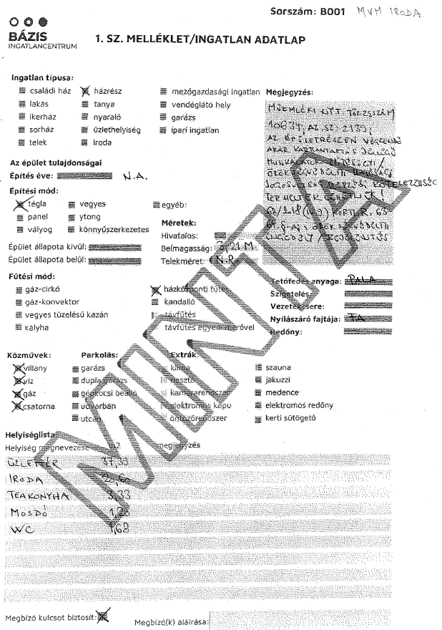
«

Bácsalmás Város Önkormányzatának
Képviselő-testülete

K i v o n a t

a Bácsalmás Város Önkormányzata Képviselő-testületének
2025. május 27-i soros nyílt ülésének jegyzőkönyvéből

(Kihagyva a kihagyandókat.)

128/2025. (V. 27.) Bácsalmás v. öh.

Óvoda–bölcsődei ellátásról és
intézményátadásról szóló
megállapodás felülvizsgálata Határozat

1. A Bácsalmás Város Önkormányzatának Képviselő-testülete (a továbbiakban: Képviselő-testület) a felülvizsgálatot követően elkészített óvoda–bölcsődei ellátásról és intézményátadásról szóló megállapodást az előterjesztés és a jelen határozat mellékletét képező tartalommal elfogadja azzal, hogy a megállapodás hatályba lépésének időpontja: 2025. szeptember 1.

2. A Képviselő-testület felhatalmazza Márai András alpolgármestert a megállapodás aláírására

Határidő: azonnal, illetve 2025. 08. 31.
Felelős: Németh Balázs polgármester

Operatív felelős: Prikidánovics Antal szociális és hatósági osztályvezető

A határozatról értesül:
- kivonattal: 1. Németh Balázs polgármester
1. Márai András alpolgármester
3. Patocskai Ibolya jegyző
4. Prikidánovics Antal szociális és hatósági osztályvezető
5. Horváth István Attila PBÜ osztályvezető

K. m. f.

Németh Balázs s.k. Patocskai Ibolya s.k.
polgármester jegyző

Somogyiné dr. Gazdag Andrea Eszter s.k. Nagy Gábor s.k.
képviselők, jegyzőkönyv-hitelesítők

A kivonat hiteles.
Bácsalmás, 2025. május 28.

Zobokiné Bite Gyöngyi
testületi adminisztrátor

Melléklet a 128/2025. (V. 27.) Bácsalmás v. öh. jelölésű határozathoz

»MEGÁLLAPODÁS
óvoda - bölcsődei ellátásról és intézmény átadásról

Megállapodás, mely létrejött egyrészről Bácsalmás Város Önkormányzata (6430 Bácsalmás Gróf Teleki József utca 4-8. képviseli: Márai András alpolgármester) Bácsszőlős Község Önkormányzata (6425 Bácsszőlős Kossuth utca 16. képviseli: Szarvas Róbert Norbert polgármester) Csikéria Községi Önkormányzat (6424 Csikéria Kossuth utca 113. képviseli: Szőkéné Szedő Szilvia polgármester) mint átadó önkormányzatok, másrészről Bácsalmás Kistérségi Többcélú Társulás (6430. Bácsalmás Gróf Teleki József utca 4-8. képviseli: Németh Balázs elnök), mint átvevő között óvodai köznevelési feladatok és bölcsődei ellátás, valamint ezzel összefüggő vagyonhasználat és intézmény működtetés átadásáról-átvételéről.

- Intézményalapítás:
Bácsalmás Kistérségi Többcélú Társulás Társulási Tanácsa a ”települési önkormányzatok többcélú kistérségi társulásairól” szóló 2004. évi CVII. tv. alapján meghatározott köznevelési feladatok ellátása érdekében 2007. szeptember 1-től óvodát alapított és tart fenn. Az intézményalapításhoz jogutódlással átvett és a rögzített feltételeknek megfelelően továbbra is ellátja a feladatot és működteti az intézményt átadó települések óvodáit.

Átvevő fenntartó neve, székhelye:
Bácsalmás Kistérségi Többcélú Társulás
6430 Bácsalmás, Gróf Teleki József utca 4-8.

Bácsalmás Kistérségi Többcélú Társulás Társulási Tanácsa ”a Magyarország helyi önkormányzatairól” szóló 2011. évi CLXXXIX. tv. IV. fejezete alapján a feladatkörébe tartozó óvodai ellátás érdekében 2013. június 30-át követően is fenntartja és működteti az általa alapított óvodát és egységes óvoda - bölcsődét.
Jogszabályváltozás miatt az intézmény neve, feladatköre és székhelye megváltozott. 2017. szeptember 1-től az intézmény feladata az óvodai nevelés és a bölcsődei ellátás.

Feladatkörének megfelelően az intézmény neve:
Bácsalmás Kistérségi Többcélú Társulás Óvoda – Bölcsődéje
Székhelye: 6430 Bácsalmás, Petőfi utca 60/A

2. Intézményt átadó települési önkormányzatok neve, székhelye:
a) Bácsalmás Város Önkormányzata
Székhelye: 6430 Bácsalmás, Gróf Teleki József utca 4-8.

b) Bácsszőlős Község Önkormányzata
Székhelye: 6425 Bácsszőlős Kossuth utca 16.

c) Csikéria Községi Önkormányzat
Székhelye: 6424 Csikéria Kossuth utca 113.

3. Jogutódlás:
A Bácsalmás Kistérségi Többcélú Társulás Óvoda – Bölcsődéje jogutódja az átadó önkormányzatok intézményeinek.

4. Az intézmény működési területe:
- Bácsalmás város közigazgatási területe
- Bácsszőlős község közigazgatási területe
- Csikéria község közigazgatási területe

5. A megállapodás időtartama:
A megállapodás határozatlan időtartamra szól.

6. Az intézmény jogállása:
Az intézmény önálló jogi személyiséggel rendelkezik.
Az intézmény felügyeleti szerve: Bácsalmás Kistérségi Többcélú Társulás Társulási Tanácsa. Az intézmény költségvetése és zárszámadása Bácsalmás Kistérségi Többcélú Társulás költségvetési, illetve zárszámadási határozatába épül be. A jelen megállapodás 14. pontjában meghatározott fenntartói jogokat a Társulási Tanács gyakorolja.

Az intézmény költségvetése a tagintézmények költségvetéséből áll össze. A pénzforgalom nyilvántartása tagintézményenként és szakfeladatonként külön főkönyvi alszámlán és külön banki alszámlán történik. Az intézmény, gazdálkodási szervvel nem rendelkező költségvetési szerv.

7. A kistérségi többcélú társulás által fenntartott intézmény és tagintézményeinek neve és címe:

Intézmény neve: Bácsalmás Kistérségi Többcélú Társulás Óvoda - Bölcsődéje

Székhely intézmény neve: BKTT Bácsalmási Óvoda - Bölcsődéje

Címe: 6430 Bácsalmás, Petőfi utca 60/A

Tagintézmények neve, címe:

BKTT Bácsszőlősi Óvodája
6425 Bácsszőlős Ifjúság utca 11.

BKTT Csikériai Óvodája
6424 Csikéria Kossuth utca 140.

Telephelyek címe:
6430 Bácsalmás, Kossuth utca 120.
6430 Bácsalmás, Petőfi utca 29.
6430 Bácsalmás, Kunbajai út 1.
6430 Bácsalmás Dózsa György utca 21.

8. A kistérségi intézmény célja, feladata:

Az intézmény működési területén lakó óvodás korú gyermekeknek a köznevelésről szóló 2011. évi CXC. törvényben meghatározott óvodai nevelése.
A gyermekek védelméről és a gyámügyi igazgatásról szóló 1997. évi XXXI. törvényben meghatározott hároméves kor alatti gyermekek napközbeni ellátása, szakszerű gondozása bölcsődei nevelés keretében.

Cél: - az intézményben a munkaerő-kihasználtság jobbá váljon, az egy gyermekre eső fajlagos költségek csökkenjenek.
- a szakmai-pedagógiai munka színvonala emelkedjen.
- a feladat-megvalósítás célja, hogy az állami költségvetésből származó állami hozzájárulás hatékony, színvonalas feladat-ellátást biztosítson.
- az intézmény létrehozásával és működtetésével bővüljön a pályázati úton történő kötelező eszközbeszerzések, felújítások, beruházások lehetősége.

9. Az intézmény tevékenységi köre:

- BKTT Bácsalmási Óvoda - Bölcsődéje
Óvodai ellátás
- óvodai nevelés
- többi gyermekkel együtt nevelhető sajátos nevelési igényű gyerekek óvodai nevelése
(enyhén értelmi fogyatékos, "megismerő funkciók vagy a viselkedés fejlődésének tartós és súlyos rendellenessége” és a "megismerő funkciók vagy a viselkedés fejlődésének súlyos rendellenessége, látássérült, autizmus spektrum zavarral küzd – A-típusú vagy Asperger szindróma -")
- nemzetiséghez tartozók óvodai nevelése (horvát, német, roma)
- képesség kibontakoztató integrációs felkészítés
- beilleszkedési, tanulási, magatartási nehézséggel küzdő gyerekek nevelése
Intézményi étkeztetés
- gyermekek napközbeni ellátása, óvodai étkeztetés
- munkahelyi vendéglátás
Bölcsődei ellátás

b) BKTT Bácsszőlősi Óvodája
Óvodai ellátás
- óvodai nevelés
- képesség kibontakoztató integrációs felkészítés
- többi gyermekkel együtt nevelhető sajátos nevelési igényű gyerekek óvodai nevelése
(enyhén értelmi fogyatékos, "megismerő funkciók vagy a viselkedés fejlődésének tartós és súlyos rendellenessége" és a „megismerő funkciók vagy a viselkedés fejlődésének súlyos rendellenessége")
- beilleszkedési, tanulási, magatartási nehézséggel küzdő gyerekek nevelése
Intézményi étkeztetés
- gyermekek napközbeni ellátása, óvodai étkeztetés
- munkahelyi vendéglátás

c) BKTT Csikériai Óvodája
Óvodai ellátás
- óvodai nevelés
- képesség kibontakoztató integrációs felkészítés
- többi gyermekkel együtt nevelhető sajátos nevelési igényű gyerekek óvodai nevelése
(enyhén értelmi fogyatékos, "megismerő funkciók vagy a viselkedés fejlődésének tartós és súlyos rendellenessége" és a „megismerő funkciók vagy a viselkedés fejlődésének súlyos rendellenessége")
- beilleszkedési, tanulási, magatartási nehézséggel küzdő gyerekek nevelése
Intézményi étkeztetés
- gyermekek napközbeni ellátása, óvodai étkeztetés
- munkahelyi vendéglátás

10. Az intézmény vagyona:
Az átvevő kistérségi többcélú társulás és az átadó önkormányzatok megállapodnak, hogy az intézményműködtetéshez és fenntartáshoz a következők szerint járulnak hozzá:
- Bácsalmás Város Önkormányzata a 6430 Bácsalmás, Kunbajai út 1. szám alatt, a Petőfi utca 60/a szám alatt, a Petőfi utca 29. szám alatt, a Kossuth utca 120. szám alatt és a Dózsa György utca 21. szám alatt felvett ingatlant az intézmény működéséhez székhelyként és telephelyként biztosítja.
- óvodapedagógus álláshelyek száma: 18
- nevelő- oktató munkát segítő dajka álláshelyek száma: 9
- pedagógiai asszisztens: 3
- ügyviteli, technikai álláshelyek száma: 3
- kisgyermeknevelő: 13
- bölcsődei dajka: 3,5

- Bácsszőlős Község Önkormányzata a 6425 Bácsszőlős, Ifjúság utca 11. szám alatt felvett ingatlant az intézmény működéséhez tagintézményként biztosítja
- pedagógus álláshelyek száma: 0
- nevelő- oktató munkát segítő dajka álláshelyek száma: 0
- ügyviteli, technikai álláshelyek száma: 0

- Csikéria Községi Önkormányzat a 6424 Csikéria, Kossuth utca 140. alatt felvett ingatlant az intézmény működéséhez tagintézményként biztosítja
- pedagógus álláshelyek száma: 2
- nevelő- oktató munkát segítő dajka álláshelyek száma: 1

Az adott településen lévő nevelési intézmény ingatlanvagyona és ingóságai az adott település önkormányzatának kizárólagos tulajdonát képezi, a kistérségi többcélú társulás arra igényt nem támaszthat.

A nevezett települések önkormányzatai a megállapodás időtartamára a kistérségi többcélú társulás részére az ingatlanokat és az ingóságokat térítésmentesen használatba adják, a feladatellátására rendelkezésre bocsátják.

A kifejezetten egyéni pályázattal szerzett vagyon a pályázó önkormányzat tulajdonát képezi. A közös pályázattal szerzett vagyon ingatlan esetén az ingatlan tulajdonjogával rendelkező önkormányzat tulajdonát képezi, tárgyi és egyéb eszközök beszerzése esetén pedig óvodai gyermeklétszám arányában, illetve egyedi megállapodás alapján kerül az önkormányzatok tulajdonába.

A kifejezetten tagintézmények részére juttatott eszközök, adományok a megajándékozott tagintézmények helye szerinti önkormányzat tulajdonát gyarapítják.

11. Vagyonszaporulat:
Az intézmény működése során a 10. pontban megjelölt vagyonkörön kívül keletkezett vagyonszaporulat a kistérségi többcélú társulás tulajdonát képezi.

12. Költségek viselése:

Az intézmény működésének fedezeteként a mindenkor hatályos költségvetési törvényben meghatározott állami támogatás, és az egyéb kiegészítő köznevelési támogatás szolgál.
Az intézmény működési körzetébe tartozó önkormányzatok az intézmény működéséhez szükséges további költségek fedezetét saját költségvetési rendeleteikben biztosítják, az alábbiak szerint:

a) Bácsalmás Város Önkormányzatának Képviselő-testülete a BKTT bácsalmási óvodáiban és bölcsődéiben jelen megállapodás 9.a) pontja szerinti tevékenységi körök ellátásához szükséges további költségek fedezetét.

b) Bácsszőlős Község Önkormányzatának Képviselő-testülete a BKTT bácsszőlősi óvodájában jelen megállapodás 9. b) pontja szerinti tevékenységi körök ellátásához szükséges további költségek fedezetét.

c) Csikéria Község Önkormányzatának Képviselő-testülete a BKTT csikériai óvodájában jelen megállapodás 9. c) pontja szerinti tevékenységi körök ellátásához szükséges további költségek fedezetét.

d) A szakszolgálati feladatok ellátásához szükséges állami támogatáson felüli anyagi erőt a szolgáltatásban részesülő tagintézmény települési önkormányzata biztosítja.

e) A tagintézményekbe átjáró pedagógusok utaztatásának költségeit a fogadó tagintézmények helye szerinti önkormányzatok viselik.

f) Az intézményben a nevelési feladatok megvalósítása folyamán felmerülő helyettesítés és túlóra költségeinek kifizetése a teljesítés helye szerinti tagintézmény önkormányzatát terheli.

Jelen megállapodás 12/a-f pontja szerinti fedezetet, az intézményt és/vagy feladatellátást átadó Önkormányzatok havi bontásban átutalják számlájukról Bácsalmás Kistérségi Többcélú Társulás költségvetési számlájára, a nettó finanszírozás időpontjában és arányában (havonta minden hónap 5-ig).
Garanciaként, az esetleges kifizetési nehézségek kiküszöbölése céljából az érintett település Önkormányzata (Adós Önkormányzat) azonnali inkasszójogot enged a finanszírozási összeg nem határidős teljesítése esetén a jogosult részére.
Az önkormányzatokat terhelő hozzájárulás összegét az éves költségvetés során egyeztetéssel az önkormányzatok és a kistérségi többcélú társulás állapítja meg, ami a zárszámadás elfogadásáig előlegnek minősül. A Társulás költségvetési gazdálkodással megbízott szervezete a tárgyévet követően elszámolást köteles készíteni az érintett önkormányzatok felé. Ezt követően az önkormányzatok a tartozást nyolc napon belül átutalással rendezik.

A tagintézmények költségvetése és zárszámadása Bácsalmás Kistérségi Többcélú Társulás költségvetésének, illetve zárszámadásának részét képezi.
A tagintézmények költségvetésének, illetve zárszámadásának megvitatását követően azok Bácsalmás Kistérségi Többcélú Társulás költségvetési, illetve zárszámadási határozatával kerülnek megalkotásra azzal, hogy az érintett Önkormányzatok Képviselő-testületei a költségvetési rendeletükben jelen megállapodás 12/a-f pont szerint biztosítandó előirányzatot szerepeltetik.

Az intézményegységek költségvetésének év közbeni módosítása esetén is jelen megállapodás 12. pontjában meghatározott eljárási rend az irányadó. Az intézményvezető a mindenkor hatályos, költségvetési szervek gazdálkodására vonatkozó szabályok szerint köteles eljárni.

13. Az intézmény felügyeleti szerve:

Az intézmény fenntartó és döntéshozó szerve a Társulási Tanács.

14. A Társulási Tanács hatásköre:
Az intézményfenntartót megillető jogkörök:
a) dönt a köznevelési intézmény létesítéséről, nevének megállapításáról, gazdálkodási jogköréről, átszervezéséről, megszüntetéséről, alapfeladatának módosításáról, fenntartói jogának átadásáról,
b) dönt az óvodába történő jelentkezés módjáról, az óvodai általános felvételi időpontról, az óvoda heti és éves nyitvatartási idejének meghatározásáról,
c) meghatározza a köznevelési intézmény költségvetését, továbbá a kérhető térítési díj megállapításának szabályait, a szociális alapon adható kedvezmények feltételeit,
d) meghatározza az adott nevelési évben indítható óvodai csoportok számát,
e) ellenőrizheti a köznevelési intézmény gazdálkodását, működésének törvényességét, hatékonyságát, a szakmai munka eredményességét, nevelési-oktatási intézményben továbbá a gyermek- és ifjúságvédelmi tevékenységet, a gyermekbaleset megelőzése érdekében tett intézkedéseket;
f) jóváhagyja a köznevelési intézmény SZMSZ-ét, pedagógiai programját, éves munkatervét, továbbképzési programját, tantárgyfelosztását,
g) értékeli a köznevelési intézmény pedagógiai programjában meghatározott feladatok végrehajtását, a pedagógiai-szakmai munka eredményességét,
h) ellenőrzi a házirendet,
i) dönt a köznevelési intézmény munkáját átfogó elemzések, értékelések, beszámolók elfogadásáról.
j) véleményezi az intézmény költségvetési, illetve zárszámadási tervezeteit, melyet követően azok 12. pontban foglaltakra való tekintettel Bácsalmás Kistérségi Többcélú Társulás költségvetési, illetve zárszámadási határozatával kerülnek megalkotásra.
k) elbírálja az óvodai jogviszony létesítése és megszüntetése ellen benyújtott felülbírálati kérelmeket
l) kiadja az intézmény alapító okiratát,
m) megbízza az intézmény vezetőjét,
n) ellátja az intézmény pénzügyi és törvényességi felügyeletét,

15. Az egyéb munkáltatói jogok gyakorlása:
Az intézmény magasabb vezetőjének megbízásához, a megbízás visszavonásához a székhely intézmény szerinti település polgármesterének egyetértése szükséges.
Az intézmény vezetőjének tekintetében az egyéb munkáltatói jogokat a Társulási Tanács elnöke gyakorolja.
A tagintézmény vezetőjének megbízásához, a megbízás visszavonásához az érintett települési önkormányzat polgármesterének egyetértése szükséges.
Az alkalmazás és megszüntetés munkáltatói jogot a magasabb vezető gyakorolja a tagintézmény-vezetők javaslatának figyelembevételével.
Tagintézményekben az egyéb munkáltatói jogokat a tagintézmény-vezetők gyakorolják.

16. Intézmény ellenőrzésének rendje:
Az intézmény ellenőrzését a 2011. évi CXC tv. 86 – 87. §. szabályozza.
Ellenőrzés típusai:
- törvényességi ellenőrzés
- pedagógiai - szakmai ellenőrzés
- hatósági

A települések képviselő-testületei évente egy alkalommal igényelhetik az intézmény vezetőjének beszámolóját az intézményben folyó munkáról.

17. Az intézményhez történő csatlakozás:
A Társulási Tanács a csatlakozást kizárólag azon önkormányzatok képviselő-testületei részére teszik lehetővé, amelyek:

- elfogadják a társulás céljait,
- hatékonyan közreműködnek a köznevelési feladatok költségkímélő ellátásában,
- vállalják a költségek és többletköltségek viselését,
- jelen megállapodásban foglaltakat magukra nézve kötelezőnek ismerik el.

A csatlakozni kívánó önkormányzat képviselő-testületének nyilatkozatát eljuttatja a Társulási Tanácshoz.
A Társulási Tanács a köznevelésről szóló 2011. évi CXC tv. 84. §. (3) bekezdésében foglaltakra figyelemmel kiköti, hogy a köznevelési intézményhez történő csatlakozás kizárólag július vagy augusztus hónapban lehetséges.

18. A megállapodás felmondásának szabályai:
A felmondásról szóló képviselő-testületi döntést a nevelési év végét megelőző december 31-éig kell a megállapodó féllel közölni. A megállapodás csak a tanév végével mondható fel.
Az intézmény megszűnést követő 30 napon belül Bácsalmás Kistérségi Többcélú Társulás köteles elszámolni a költségvetési hozzájárulás felhasználásáról.

19. A vitás kérdések rendezése:
A megállapodó felek egybehangzóan kijelentik, hogy a megállapodásból származó, továbbá az intézmény fenntartása során keletkezett vitás kérdéseiket tárgyalásos úton, egyeztetéssel kívánják rendezni, s bíróságon keresetindítási lehetőséggel kizárólag annak eredménytelensége esetén élnek. Az egyeztetéshez bármelyik fél szakértőt vonhat be.

A megállapodó felek tudomásul veszik, hogy a korábban fenntartásukban működő közoktatási intézmények átszervezésével kapcsolatos korábbi, jelenlegi és jövőbeni végrehajtott valamennyi feladat, felelősség és kötelezettség beleértve az álláshely szám változtatással és a munkaviszony létesítéssel, illetve megszüntetéssel kapcsolatos költségeket is az önkormányzatokat külön-külön terhelik.

20. A megállapodásban nem szabályozott kérdések:
Ezen Megállapodásban nem szabályozott kérdésekben a Ptk. szerint kell eljárni.

Záradék

A megállapodást
Bácsalmás Kistérségi Többcélú Társulás Társulási Tanácsa .../2025. (V. 29.) BKTT. h. sz. határozatával
Bácsalmás Város Önkormányzatának Képviselő-testülete a 128/2025. (V. 27.) Bácsalmás v. öh. sz. határozatával
Bácsszőlős Község Önkormányzat Képviselő-testülete ../2025. (.... ...) Ökh. sz. határozatával
Csikéria Községi Önkormányzat Képviselő-testülete ../2025. (... ...) Ökh. sz. határozatával
elfogadta.

A BKTT és az éritett önkormányzatok megállapodnak abban, hogy a jelen megállapodás hatálybalépésével egyidejűleg a 2025. január 16-án kötött és 2025. február 1-vel hatályba lépő egységes szerkezetbe foglalt óvoda – bölcsődei ellátásról és intézmény átadásról szóló megállapodás hatályát veszti.

Jelen megállapodás 2025. szeptember 1-én lép hatályba.

Kelt: Bácsalmás, 2025. ……………….. ….

Bácsalmás Város Önkormányzata Bácsszőlős Község Önkormányzata részéről: részéről:

................................................. ..................................................
Márai András Szarvas Róbert Norbert
alpolgármester polgármester
átadó átadó

Csikéria Községi Önkormányzat Bácsalmás Kistérségi Többcélú Társulás részéről: részéről:

................................................. ..................................................
Szőkéné Szedő Szilvia Németh Balázs
polgármester elnök
átadó átvevő«
Bácsalmás Város Önkormányzatának
Képviselő-testülete

K i v o n a t

a Bácsalmás Város Önkormányzata Képviselő-testületének
2025. május 27-i soros nyílt ülésének jegyzőkönyvéből

(Kihagyva a kihagyandókat.)

129/2025. (V. 27.) Bácsalmás v. öh.

Bácsalmási Közös Önkormányzati
Hivatalt létrehozó megállapodás
módosítása Határozat

1. Bácsalmás Város Önkormányzatának Képviselő-testülete (a továbbiakban: Képviselő-testület) a Bácsalmási Közös Önkormányzati Hivatal létrehozásáról szóló módosított megállapodást az előterjesztés és jelen határozat melléklete szerint 2025. június 1. napjával jóváhagyja.

2. A Képviselő-testület felhatalmazza Németh Balázs polgármestert és Patocskai Ibolya jegyzőt a szükséges intézkedések megtételére.

3. Jelen határozat normatív határozat.

Határidő: 2025. június 1.
Felelős: Németh Balázs polgármester

Operatív felelős: Patocskai Ibolya jegyző

A határozatról értesülnek:
- kivonattal: 1. Németh Balázs polgármester
2. Patocskai Ibolya jegyző
3. Horváth István Attila PBÜ osztályvezető
4. Prikidánovics Antal szociális és hatósági osztályvezető
5. Csikéria Község Önkormányzata

K. m. f.

Németh Balázs s.k. Patocskai Ibolya s.k.
polgármester jegyző

Somogyiné dr. Gazdag Andrea Eszter s.k. Nagy Gábor s.k.
képviselők, jegyzőkönyv-hitelesítők

A kivonat hiteles.
Bácsalmás, 2025. május 28.

Zobokiné Bite Gyöngyi
testületi adminisztrátor

Melléklet a 129/2025. (V. 27.) Bácsalmás v. öh. jelölésű határozathoz

»Közös Önkormányzati Hivatal létrehozásáról szóló
MÓDOSÍTOTT MEGÁLLAPODÁS

(egységes szerkezetben)

Hatályos: 2025. június 1. napjától

Előzmények:

„Bácsalmás Város Önkormányzatának Képviselő-testülete (6430 Bácsalmás, Gróf Teleki J. u. 4-8. képviseli: Németh Balázs polgármester)
Csikéria Község Önkormányzatának Képviselő-testülete (6424 Csikéria, Kossuth u. 113. képviseli: Neszvecskóné Bugány Erika polgármester),
Mátételke község Önkormányzatának Képviselő-testülete, (Mátételke, Kossuth utca 2. képviseli: Bényi Józsefné polgármester,
Bácsszőlős község Önkormányzatának Képviselő-testülete (Bácsszőlős, Kossuth utca 16. képviseli Szarvas Róbert Norbert) polgármester)
Magyarország helyi önkormányzatairól szóló 2011. évi CLXXXIX. tv. 84-86 §-aira való tekintettel, az önkormányzatok működésével, valamint a polgármester vagy a jegyző feladat-és hatáskörébe tartozó ügyek döntésre való előkészítésével és végrehajtásával kapcsolatos feladatok ellátására, továbbá az önkormányzatok egymás közötti és az állami szervekkel történő együttműködés összehangolásában való közreműködésre 2013. március 1. napjával határozatlan időre közös önkormányzati hivatalt hozott létre.

Mátételke a 70/2024.(X.11.) Mátételke öh. számú határozatában kifejezte szándékát arra vonatkozóan, hogy a Bácsalmási Közös Önkormányzati Hivatalból ki kíván válni és egyben kezdeményezte a közös hivatali megállapodás módosítását. Mátételke község 71/2024. (X.11.) Mátételke k. öh alapján 2025. január 1. napjával csatlakozni kíván a Kunbaja és Tataháza által alkotott Közös Önkormányzati Hivatalhoz.

Bácsszőlős a 72/2024.(X.30.) Ökth. számú határozatában fejezte ki szándékát arra vonatkozóan, hogy a Bácsalmási Közös Önkormányzati Hivatalból ki kíván válni és egyben kezdeményezte a megállapodás módosítását, valamint 2025. január 1. napjával csatlakozni kíván a Kunbaja és Tataháza által alkotott Kunbajai Közös Önkormányzati Hivatalhoz.

A Bácsalmási Közös Önkormányzati Hivatalt létrehozó negyedik település, Csikéria továbbra is a Bácsalmási Közös Önkormányzati Hivatalhoz kíván tartozni.”

Bácsalmás Város Önkormányzatának képviselő-testülete a (224/2024.(XI.14.) Bácsalmás v.öh. számú határozattal, Csikéria Községi Önkormányzat képviselő-testülete a 62/2024.(XI.14.) Ökh.sz. határozattal megállapodtak abban, hogy a 4 település képviselő-testületének részvételével 2013. február 11. napján létrehozott, 2013. március 1. napjától hatályos, többször módosított, Bácsalmási Közös Önkormányzati Hivatal létrehozásáról szóló megállapodást a Polgári Törvénykönyvről szóló 2013. évi V. törvény (a továbbiakban Ptk.) 6:191. § (1) bekezdése alapján közös megegyezéssel módosítják és 2025. január 1-i hatállyal új, módosításokkal egységes szerkezetbe foglalt megállapodást fogadtak el Bácsszőlős és Mátételke községek kilépésére tekintettel.

1). Közös Önkormányzati Hivatal elnevezése:
Bácsalmási Közös Önkormányzati Hivatal
A közös önkormányzati hivatal székhelye: 6430. Bácsalmás, Gróf Teleki J. u. 4-8.
Az igazgatási munka folyamatos ellátásához szükséges személyi és tárgyi feltételek, a nem hivatali székhely településeken az ügyfélfogadás biztosítására a közös önkormányzati hivatal által létrehozott állandó kirendeltség működik Csikéria településen.
A Kirendeltség neve, címe:
Bácsalmási Közös Önkormányzati Hivatal Csikériai Kirendeltsége, 6424 Csikéria, Kossuth utca 113.

2.) Közös Önkormányzati Hivatal létszáma összesen: 32 fő köztisztviselő, 7 fő munkatörvénykönyves alkalmazott, 2,5 fő közalkalmazott.

Közös önkormányzati hivatal felépítése:
Jegyző: 1 fő
Aljegyző 1 fő
Köztisztviselő: 30 fő.
Gondnokság: 3 fő
Konyha: 2,5 fő
projektmenedzsment 4 fő

Felépítés, létszámmegoszlás:
Bácsalmás székhelytelepülésen foglalkoztatottak:
Jegyző: 1 fő
Aljegyző: 1 fő
Köztisztviselő: 28 fő főállású
Gondnokság: 3 fő
Projektmenedzsment : 3 fő

Csikériai Kirendeltségen foglalkoztatottak:
Köztisztviselő: 4 fő főállású
Konyha: 2 fő főállású közalkalmazott
1 fő 4 órás részmunkaidős közalkalmazott
Projektmenedzsment 1 fő

3.) A közös önkormányzati hivatalt a székhely önkormányzat képviselő-testülete, annak mindenkori polgármestere irányítja.

4.) A közös önkormányzati hivatal vezetője a jegyző.

b) Jegyzői, aljegyző jogviszony megszűnése, betöltetlensége esetén:
A jegyzői, aljegyzői álláshelyet nyilvános pályázat útján kell betölteni. A pályázati eljárás előkészítésével és lefolytatásával kapcsolatos feladatokat a székhely önkormányzat polgármestere látja el.
A jegyzőt a székhely önkormányzat polgármestere a közös hivatalt létrehozó települések polgármestereinek lakosságszám-arányos többségi döntésével nevezi ki, menti fel.

A székhely önkormányzat polgármestere az aljegyzőt a jegyző javaslatára nevezi ki. A kinevezés határozatlan időre szól.
A jegyző gyakorolja a munkáltatói jogokat a közös önkormányzati hivatal köztisztviselői és munkavállalói tekintetében, továbbá gyakorolja az egyéb munkáltatói jogokat az aljegyző tekintetében.

A jegyzőt az aljegyző helyettesíti, ellátja a jegyző által meghatározott feladatokat.
A jegyző, aljegyző és a hivatal székhelytelepülése, valamint a kirendeltségek ügyfélfogadása napjait a közös önkormányzati hivatal szervezeti és működési szabályzata tartalmazza.

A jegyző vagy, az aljegyző vagy a jegyző által megbízott köteles a képviselő-testületek ülésén részt venni és ott a szükséges tájékoztatást megadni. A jegyző évente beszámol a képviselő-testületeknek a közös hivatal működéséről.

5.) A közös önkormányzati hivatal folyamatos működtetéséhez - személyi, illetve dologi, fenntartási költségeihez - a két település a jóváhagyott éves költségvetés alapján, a településeken ténylegesen felmerülő költségek szerint járul hozzá.
A közös önkormányzati hivatalnak a mindenkori állami költségvetésről szóló törvényben szereplő támogatásának elosztására az alábbiakban állapodnak meg:
- a teljes finanszírozásból levonásra kerül a jegyző, aljegyző bére, járulékai, dologi kiadásai, mely nagyságáról a közös önkormányzati hivatal költségvetése készítésekor egyeznek meg a települések

- Bácsalmást illeti meg a költségvetési törvény 2. melléklete szerinti – járási székhely önkormányzat esetében elismert hivatali létszám 2 főjére vonatkozó mindenkori támogatási összeg

- A fennmaradó támogatás összege lakosságarányosan kerül elosztásra. Amennyiben a felosztás szerinti összeg nem elegendő a székhely település vagy a kirendeltségek valamelyikének fenntartására, a hiányzó összeggel az érintett település hozzájárul a közös hivatal fenntartásához.

A hozzájárulás 1/12-ed részét az önkormányzatok minden hónap 30. napjáig a közös önkormányzati hivatal számlájára utalják. A működtetéshez vállalt pénzügyi hozzájárulás nem teljesítésének esetére, az önkormányzatok a pénzforgalmi szolgáltatójuknak azonnali beszedési megbízás teljesítésére vonatkozó hozzájáruló, felhatalmazó nyilatkozatot adnak.
A közös önkormányzati hivatal könyvelését a székhelytelepülés végzi.

6.) A jelenlegi hivatalok technikai és egyéb eszközei, berendezési tárgyai leltár szerint - településenként -kerülnek a közös hivatal használatába.
A felek megállapodnak abban, hogy a közös önkormányzati hivatal költségvetéséből beszerzett eszközök közös vagyont képeznek, arra a Ptk. Közös tulajdonra vonatkozó szabályait kell alkalmazni. A közös önkormányzati hivatal megszűnésekor vagy szétválásakor beszerzés helye szerint kerülnek a közös hivatalt létrehozó önkormányzatok tulajdonába.

7.) A közös önkormányzati hivatal költségvetését, zárszámadását a közös önkormányzati hivatalt létrehozó önkormányzatok képviselő-testületei ülésükön hagyják jóvá. A közös önkormányzati hivatal gazdálkodásáról az Áht. rendelkezései szerinti beszámolókat kell készíteni.

8.) A közös önkormányzati hivatal feladata:
a.) a helyi önkormányzatok működése, az önkormányzati ügyek és az államigazgatási feladatok és hatáskörök ellátása,
b.) az önkormányzati testületi szervekhez kapcsolódó adminisztrációs feladatok ellátása,
c.) az önkormányzati képviselők munkájának segítése,
d.) a vezetést segítő funkciók ellátása,
e.) belső munkaszervezési igazgatási feladatok ellátása,
f.) előkészíteni és végrehajtani a testületi szervek önkormányzati döntéseit, a polgármesterek irányítása és a jegyző operatív vezetése mellett,
g.) ellátni a központi állami szervek megbízásából az önkormányzat számára hatáskört megállapító jogszabályok végrehajtásaként az államigazgatási feladatokat,
h.) előkészíteni döntésre az államigazgatási ügyeket és gondoskodni e döntések végrehajtásának megszervezéséről,
i.) a kötelező feladatként jelentkező államigazgatási és önkormányzati ügyek intézése,
j.) az önkormányzatok, valamint az önálló, illetve részben önálló, szakfeladaton működtetett intézmények költségvetésének végrehajtásával kapcsolatos operatív feladatok.
k.) nemzetiségi önkormányzatok működésével kapcsolatos feladatok ellátása – megállapodás alapján
m.) Csikéria településen főzőkonyha működtetése

A Közös Önkormányzati Hivatal Csikéria községben az alábbi ügyeket intézi helyben:
- Képviselő-testületi ülések előkészítése, a képviselő-testület és a polgármester működésével kapcsolatos igazgatásszervezési teendők,
- az önkormányzat gazdálkodásával, vagyongazdálkodásával kapcsolatos feladatok
- képviselő-testület hatáskörébe tartozó segélyezési ügyek
- nemzetiségi önkormányzatok működésével kapcsolatos teendők teljes körű intézése
- jegyzői hatáskörbe tartozó segélyezési ügyek
- adóügyek teljes körű ügyintézése
- gyámhatósági ügyekben megkeresésre környezettanulmány készítése
- hagyatéki ügyintézés
- közfoglalkoztatás
- kifüggesztéssel és egyéb közzététellel kapcsolatos feladatok
- statisztikai adatszolgáltatások
- iktatás, irattározás,
- egyéb kötelező feladatként jelentkező önkormányzati és államigazgatási ügyek

9.) A jegyző feladatai:
a.) Ellátja a Képviselő-testületek, a bizottságok és a települési képviselők működésével kapcsolatos igazgatási feladatokat, a polgármester feladat- meghatározásait figyelembe véve az ülések adminisztratív előkészítésének megszervezése (testületi meghívók elkészíttetése, azok időbeni kiküldése, az ülésterem előkészíttetése) a napirendek tartalmi és formai előkészítése, az előterjesztések eljuttatása a címzetthez.
b.) Biztosítja az előterjesztések igazgatási szakmai színvonalát, a szükséges információk begyűjtését és feldolgozását.
c.) Előkészíti a határozati javaslatokat és rendelet-tervezeteket.
d.) Ellátja azokat az államigazgatási feladatokat és hatásköröket, amelyeket törvény, kormányrendelet a jegyzőnek címez.
e.) A polgármesterek hatáskörébe tartozó államigazgatási döntések előkészítése és végrehajtása.
f.) Köteles a jegyző vagy, az aljegyző, vagy megbízottja az érintett képviselő-testület ülésén jelen lenni és ott a szükséges tájékoztatást megadni.
g.) Évente beszámol a képviselő-testületeknek a közös önkormányzati hivatal munkájáról a zárszámadást tárgyaló képviselő-testületi ülésen.
h.) Köteles a jegyző vagy, az aljegyző, vagy megbízottja az egyes településeken történő ügyfélfogadást biztosítani e megállapodás alapján.
i.) A hatáskörébe tartozó ügyekben szabályozza a kiadmányozás rendjét.
j.) Dönt a hatáskörébe utalt ügyekben.

10.) A közös önkormányzati hivatalt létrehozó önkormányzatok megállapodnak abban, hogy a közös önkormányzati hivatalnál foglalkoztatott köztisztviselők illetménye tekintetében a mindenkori törvényi vagy a képviselő-testületek által megállapított illetményalapot alkalmazzák.
A közös önkormányzati hivatal köztisztviselői és munkavállalói tekintetében az egyéb adható juttatásokról együttes ülésen elfogadott határozatban rendelkeznek.

11.) A közös önkormányzati hivatalhoz tartozó köztisztviselőket a jegyző nevezi ki a mindenkori hatályos szakmai előírások figyelembevételével, a közös önkormányzati hivatalt létrehozó illetékes település polgármesterének egyetértésével.

12.) A közös önkormányzati hivatal köztisztviselő tekintetében a Mötv. 81. §. (3) bekezdés b.) pontjában meghatározott egyéb munkáltatói jogok gyakorlása során a jegyző minden esetben beszerzi a közös önkormányzati hivatalt létrehozó illetékes település polgármesterének egyetértését.

13.) A jegyző tekintetében az egyéb munkáltatói jogok közül a jutalmazás és bérfejlesztés tekintetében a hatáskört a közös önkormányzati hivatalt létrehozó települések polgármesterei együttesen gyakorolják. Ezen túli egyéb munkáltatói jogokat a székhely település polgármestere gyakorolja, a közös önkormányzati hivatalt létrehozó települések polgármestereinek egyetértésével.
Csikéria község Önkormányzata polgármesterét megilleti az a jog, hogy a Bácsalmási Közös Önkormányzati Hivatal által intézett, önkormányzatukat érintő ügyekben irányítási jogukat a jegyző tekintetében gyakorolják.
14.) A közös önkormányzati hivatal működésével, a működés ellenőrzésével kapcsolatos rendkívüli feladatok érdekében egyeztető üléseket a közös önkormányzati hivatalt létrehozó települések bármely polgármesterének vagy képviselő-testületének téma, időpont, helyszín megjelöléssel készített indítványára a székhely település polgármestere 3 napon belül intézkedik a kezdeményezéstől számított 15 napon belülre történő összehívásáról.

15.) A közös hivatal működésének ellenőrzését a polgármesterek közösen gyakorolják.

16.) A képviselő-testületek mindegyikének minősített többséggel hozott döntése szükséges:
- a megállapodás jóváhagyásához,
- a megállapodás módosításához,
- a közös önkormányzati hivatalhoz történő csatlakozáshoz való hozzájáruláshoz,
- azokban az ügyekben, amelyeket törvény ír elő.

17.) A közös önkormányzati hivatalból való kiválásról, annak bejelentésére az Mötv. 85.§ (3) bekezdését kell alkalmazni, mely szerint a közös önkormányzati hivatalhoz csatlakozni, abból kiválni az általános önkormányzati választások után, 60 napon belül történő megállapodással lehet.
A kiválást követően a kivált községgel az elszámolást egy hónapon belül kell elkészíteni.

18.) A hivatalban és a kirendeltségeken megszüntetett munkavállalói jogviszonyból eredő kötelezettségeket a székhely, illetve az illetékes kirendeltség helye szerinti önkormányzat viseli.

19.) Vitás kérdések tisztázása elsősorban a felek egymás közötti egyeztetéssel, megállapodással történik. Ennek eredménytelensége esetén bírósághoz lehet fordulni.

Bácsalmás, 2025. május …...

Németh Balázs Szőkéné Szedő Szilvia
Bácsalmás Város Polgármestere Csikéria Község Polgármestere

A megállapodás módosítását

Bácsalmás Város Önkormányzatának Képviselő-testülete a 129/2025. (V. .27.) Bácsalmás v. öh. számú határozatával fogadta el.

Csikéria Község Önkormányzatának Képviselő-testülete ……./2025.(V.…….) Ökh. számú határozatával fogadta el.«

Bácsalmás Város Önkormányzatának
Képviselő-testülete
K i v o n a t

a Bácsalmás Város Önkormányzata Képviselő-testületének
2025. május 27-i soros nyílt ülésének jegyzőkönyvéből

(Kihagyva a kihagyandókat.)

130/2025. (V. 27.) Bácsalmás v. öh.

A Bácsalmás belterület 1716/10 helyrajzi
számú, közművekkel ellátott iparterületi
parcella bérlésére beérkezett pályázatok
értékelése, döntés a bérbeadásról Határozat

- Bácsalmás Város Önkormányzatának Képviselő-testülete (a továbbiakban: Képviselő-testület) a TOP-1.1.1-15-BK1-2016-00008 kódszámú, „Iparterület kialakítása Bácsalmáson” című pályázati program keretében kialakított iparterületen található 1716/10 helyrajzi számú parcella hasznosítására közzétett pályázatot érvényesnek és eredményesnek nyilvánítja. A Képviselő-testület a pályázati eljárás nyertesének az alábbi vállalkozást hirdeti ki:

KARTONBOX Magyarország Kft.
Székhely: 6435 Kunbaja, Major Központ 0193/44 helyrajzi szám
Adószám: 12462317-2-03
Cégjegyzékszám: 03-09-133218

- A Képviselő-testület a nyertes pályázóval a 1716/10 helyrajzi számú iparterületi parcella bérbeadására vonatkozóan bérleti szerződést köt azzal, hogy amennyiben az IH a bérleti szerződés tartalmában módosítást ír elő, a szerződő felek azt figyelembe véve a bérleti szerződés módosítására vállalnak kötelezettséget.

- A Képviselő-testület kifejezetten hozzájárul ahhoz, hogy a KARTONBOX Magyarország Kft. (székhely: 6435 Kunbaja, Major Központ 0193/44 hrsz.) a belterületi 1716/10 helyrajzi számú ingatlanon telephelyet létesítsen, arra telephelyet jegyeztessen be.

- A Képviselő-testület felhatalmazza Németh Balázs polgármestert a pályázati eljárás befejezéséhez szükséges intézkedések végrehajtására, a pályázati eljárás alapján létrehozandó szerződés aláírására.

Határidő: a bérleti szerződés megkötésére: haladéktalanul
Felelős: Németh Balázs polgármester

Operatív felelős: dr. Párczen Zoltán igazgatási és jogi ügyintéző

A határozatról értesül:
- kivonattal: 1. Németh Balázs polgármester
2. Patocskai Ibolya jegyző
3. Horváth István Attila PBÜ osztályvezető
4. dr. Párczen Zoltán igazgatási és jogi ügyintéző
5. Száhl Imre pályázati koordinátor
6. KARTONBOX Magyarország Kft.

K. m. f.

Németh Balázs s.k. Patocskai Ibolya s.k.
polgármester jegyző

Somogyiné dr. Gazdag Andrea Eszter s.k. Nagy Gábor s.k.
képviselők, jegyzőkönyv-hitelesítők

A kivonat hiteles.
Bácsalmás, 2025. május 28. Zobokiné Bite Gyöngyi testületi adminisztrátor
Bácsalmás Város Önkormányzatának
Képviselő-testülete

K i v o n a t

a Bácsalmás Város Önkormányzata Képviselő-testületének
2025. május 27-i soros nyílt ülésének jegyzőkönyvéből

(Kihagyva a kihagyandókat.)

131/2025. (V. 27.) Bácsalmás v. öh.

A Bácsalmás, Szent János u. 30. házszámú
társasház ingatlan tetőszerkezetének felújítása Határozat

1. Bácsalmás Város Önkormányzatának képviselő-testülete (a továbbiakban: Képviselő-testület) úgy határoz, hogy Rafael Melinda egyéni vállalkozóval (székhely:6500 Baja, Kiss Ernő u. 5.; cégjegyzékszám: 56909490) létrehozandó, a Bácsalmás, Szent János u. 30. házszámon található társasház építőipari kivitelezési munkálataira, tetőhéjazat felújítási munkálataira vonatkozó kivitelezési szerződést az előterjesztéshez képest a 13.1. pont alábbi kiegészítésével fogadja el és hagyja jóvá:
„A vállalkozó a többletmunkával kapcsolatban felmerült olyan költségeinek megtérítését viszont követelheti a megrendelőtől (egyeztetést követően), amely költségek felmerülése a szerződés megkötésének időpontjában nem volt előre látható.”

2. A Képviselő-testület a vállalkozói díjat, bruttó 7 280 000 Ft összeget Bácsalmás Város Önkormányzata 2025. évi költségvetésének terhére biztosítja.

3. A Képviselő-testület felhatalmazza Németh Balázs polgármestert a jelen határozat melléklete szerinti kivitelezési szerződés aláírására, a szükséges intézkedések megtételére.

Határidő: haladéktalanul
Felelős: Németh Balázs polgármester

Operatív felelős: dr. Párczen Zoltán igazgatási és jogi ügyintéző

A határozatról értesülnek:
- kivonattal: 1. Patocskai Ibolya jegyző
2. Horváth István Attila PBÜ osztályvezető
3. dr. Párczen Zoltán igazgatási és jogi ügyintéző
- levélben: 4. Rafael Melinda egyéni vállalkozó

K. m. f.

Németh Balázs s.k. Patocskai Ibolya s.k.
polgármester jegyző

Somogyiné dr. Gazdag Andrea Eszter s.k. Nagy Gábor s.k.
képviselők, jegyzőkönyv-hitelesítők

A kivonat hiteles.
Bácsalmás, 2025. május 28.
Zobokiné Bite Gyöngyi testületi adminisztrátor
Melléklet a 131/2025. (V. 27.) Bácsalmás v. öh. jelölésű határozathoz

»KIVITELEZÉSI SZERZŐDÉS
(építőipari kivitelezési munkálatokra, tetőhéjazat felújítási munkálataira)

amely létrejött egyrészről: Rafael Melinda egyéni vállalkozó, székhely:6500 Baja, Kiss Ernő u. 5., adószám: 58386747-1-23, cégjegyzékszám: 56909490, bankszámlaszám: ……………………………….., mint Vállalkozó-továbbiakban: Vállalkozó-,
másrészről: Bácsalmás Város Önkormányzata, székhely: 6430 Bácsalmás, Gróf Teleki József utca 4.-8., képviselő: Németh Balázs polgármester, adószám: 15724320-2-03, ÁHTI azonosító: 733920, bankszámlaszám: 51000015-10009990, mint Megrendelő-továbbiakban: Megrendelő között a mai napon a következő feltételekkel:
Előzmények:
A Bácsalmás belterület 1288 helyrajzi számú (6430 Bácsalmás, Szent János u. 30. házszámú) lakóház, udvar művelési ágban nyilvántartott társasház ingatlan (a továbbiakban: Ingatlan) közös tulajdont képező tetőszerkezete a vonatkozó szakértői vélemény alapján rossz állapotú, beázik, időszerűvé vált a tetőhéjazat felújítása, korszerűsítése. A Társasház közgyűlése a felújítás elvégzéséről döntött. A kivitelezés I. ütemében a felújításhoz szükséges anyagok beszerzésére és a kapcsolódó előkészítő munkálatok elvégzésére kerül sor. Bácsalmás Város Önkormányzata, mint a Társasház Ingatlan 350/1000 eszmei tulajdoni hányaddal rendelkező tulajdonosa, a 131/2025. (V. 27.) Bácsalmás v. öh. számú képviselő-testületi határozat alapján a munkálatok egészére vonatkozó legkedvezőbb árajánlatára tekintettel a kivitelezés I. ütemére vonatkozóan az alábbiakban állapodik meg Vállalkozóval:

1. Szerződés tárgya:
1.1. Megrendelő megrendeli, Vállalkozó elvállalja a Bácsalmás belterület 1288 helyrajzi számú (6430 Bácsalmás, Szent János u. 30. házszámú) lakóház, udvar művelési ágban nyilvántartott társasház ingatlan Építőipari kivitelezési munkálatait, tetőhéjazat felújítási munkáit a Vállalkozó ……………………………..számú árajánlata szerint.
2. Vállalkozói díj:
2.1. A szerződés tárgyát képező munka vállalkozói díja (anyag és munkadíj): összesen bruttó 7.280.000 Forint, azaz hétmillió-kettőszáznyolcvanezer forint, amely egyösszegű átalányár.
3. Teljesítési határidő:
3.1. A munkavégzés megkezdésének határideje: 2025…………………………..
3.2. Teljesítési határidő: 2025……………………………..
4. Jogok és kötelezettségek
4.1. Vállalkozó az építési helyszínt megismerte, és a kivitelezési munka lefolytatására az ahhoz szükséges ismeretek birtokában vállalkozik.
4.2. Vállalkozó köteles a kivitelezés során gondoskodni a munkavédelmi és balesetvédelmi, tűzrendészeti és környezetvédelmi előírások betartásáról.
4.3. Vállalkozó köteles a szerződés értelmében a szerződés tárgya szerinti munkákat szerződésszerűen, teljeskörűen, műszakilag és minőségileg kifogástalan kivitelben, a vonatkozó magyar előírásoknak, műszaki szabványoknak, valamint a technika mai állásának megfelelően, határidőben egy szakvállalat gondosságával elkészíteni, az ehhez esetlegesen szükséges hatósági engedélyeket beszerezni, illetve valamennyi egyéb szerződéses kötelezettségét szerződésszerűen teljesíteni. A Vállalkozó az előbbi, szerződésszerű megvalósítására vállalt kötelezettsége mellett kifejezett kötelezettséget vállal arra, hogy jótállási kötelezettségeinek maradéktalanul eleget tesz. A Vállalkozó az elvégzett munkáért- az alvállalkozók teljesítését is beleértve -teljes eredményfelelősséggel tartozik.
4.4. Vállalkozó felelős minden olyan másra át nem hárítható kár megtérítéséért, melyet a szerződés tárgyát képező munka végzése során Megrendelőnek, vagy harmadik félnek okozott függetlenül attól, hogy a kárt harmadik fél a Megrendelővel szemben kívánja érvényesíteni.
4.5. Ha a Vállalkozó önhibáján kívülálló okok miatt nem tudja teljesíteni a szerződésben foglaltakat, erről haladéktalanul tájékoztatja levél formájában a Megrendelőt.
4.6. Vállalkozó felel a munka-, baleset-, tűz-, vagyon- és környezetvédelmi előírások betartásáért. Az esetlegesen bekövetkezett balesetek bejelentése, kivizsgálása, nyilvántartása a Vállalkozó feladata, illetve az erkölcsi és anyagi terhet a Vállalkozó viseli.
4.7. A kivitelezési munkálatok során keletkezett hulladékok kezelését az építési hulladék kezeléséről szóló jogszabály alapján kell biztosítani. A hulladék engedéllyel rendelkező kezelőhöz történő elszállítása a Vállalkozó feladata.
4.8. Vállalkozó kizárólag a vonatkozó szabványoknak megfelelő első osztályú minőségű, Megrendelő által jóváhagyott anyagokat jogosult beépíteni a kivitelezés során. Vállalkozó köteles továbbá a vonatkozó magyar jogszabályokat, hatósági előírásokat és szabványokat betartani.
4.9. Vállalkozó köteles a jogszabályban előírt feltételeknek megfelelően felelős műszaki vezetőt alkalmazni, akinek állandóan elérhetőnek kell lenni és a szükséges szakmai minősítéssel, valamint hasonló jellegű építmények kivitelezésében szerzett gyakorlattal kell rendelkeznie.
4.10. Vállalkozó a munkavégzéskor olyan gépeket köteles üzemeltetni, amelyek az üzembe tartáshoz szükséges engedélyekkel rendelkeznek, kezelőik a szükséges képesítést megszerezték és amelyek a vonatkozó jogszabályokban előírt zajkibocsátási határértékeket nem haladják meg. A lakókörnyezetben végzett tevékenységek építési területén a munkavégzés a vonatkozó önkormányzati rendeletben előírt rendelkezések betartásával történhet.
4.11. Vállalkozó valamennyi munkarészletet fényképekkel köteles dokumentálni, amelyet a műszaki átadás-átvétel során Megrendelőnek átad.
4.12. Vállalkozó jogosult a jelen szerződésben meghatározott teljesítési időpontot megelőzően is teljesíteni (előteljesítés).
4.13. Vállalkozó jogosult a jelen szerződés tárgyát képező munka elvégzéséhez alvállalkozót igénybe venni azzal, hogy az igénybe vett alvállalkozóért úgy felel, mintha a munkát maga végezte volna.
4.14. Vállalkozó előzetes szakmai szemrevételezés alapján kijelenti, hogy a kivitelezéssel érintett ingatlan, annak felépítménye a kivitelezéshez szükséges, megfelelő statikai állapotban van, azon az árajánlat szerinti munkák szakszerűen elvégezhetőek.
4.15. A Vállalkozó a jelen vállalkozási szerződés aláírásával nyilatkozik, hogy rendelkezik a kivitelezési munka elvégzéséhez szükséges valamennyi előírással, engedéllyel, tanúsítvánnyal.
5. A Megrendelő felel:
5.1. Az építési beruházás teljes fedezetének biztosításáért.
5.2. Az építési munkaterület ……………… időpontig a Vállalkozó részére történő átadásáért.
5.3. Az építőipari kivitelezési tevékenység végzésének ellenőrzéséért.
5.4. A Megrendelő az építési műszaki ellenőri feladatok ellátásával
név: …………………………………………., lakcím: ………………………………………………….., telefon/fax: …………………………., e-mail: ………………………………………. bízta meg.

6. A Vállalkozó feladata:
6.1. Az építőipari kivitelezési tevékenység megkezdésekor a Megrendelőtől az építési munkaterület átvétele.
6.2. Annak biztosítása, hogy az építési munkaterületen csak olyan személyek tartózkodjanak, akik a vállalkozói nyilvántartásban szerepelnek, illetve erre jogosultsággal rendelkeznek, és igazoltan részt vesznek a napi munkában, annak ellenőrzésében és irányításában.
6.3. Az építési munkák befejeztével az építési területről való levonulás végrehajtása.

7. Felelős műszaki vezető:
7.1. Az építési munkaterületen végzett építési, szerelési munkát a Vállalkozó által kijelölt felelős műszaki vezető irányítja, aki ellátja a jogszabályban előírt feladatokat.
7.2. A Vállalkozó felelős műszaki vezetője:
név: ……………………………………………..
cím: ……………………………………………..
telefon/fax: …………………………………
e-mail: …………………………………………

8. Pénzügyi elszámolás:
8.1. A szerződés, az elszámolás és a kifizetés pénzneme magyar forint (HUF).
8.2. Elszámolás, számlázási ütemek:
Részszámla: Anyag 100%
Végszámla: Munkadíj
8.3. Az igazolt teljesítés ellenszolgáltatásának kifizetése a Polgári Törvénykönyvről szóló 2013. évi V. törvény 6:130. § (1)–(2) bekezdése szerinti fizetési határidővel történik banki átutalással, a műszaki ellenőr által kiállított teljesítésigazolást követően.
8.4. Végszámla a munka átvételét, a műszaki ellenőr által kiállított véleményezett és dokumentált, az esetleges javítások és a teljesítés igazolást követően állítható ki.
8.5. Az ellenszolgáltatást Megrendelő a Vállalkozó szerződésszerű teljesítésének Megrendelő teljesítésigazolásra jogosult képviselője általi elismeréséről szóló igazolás kiadását követően, formai és tartalmi szempontból szabályszerűen kiállított számla alapján, a Vállalkozó által megjelölt bankszámlára történő átutalással teljesíti a számla kézhezvételétől számított 15 napon belül. A szerződő felek megállapodnak, hogy a Megrendelő köteles a teljesítésigazolást az abban foglalt készültségi fok kivitelezését követő 8 /nyolc/ napon belül kiállítani azzal, hogy a teljesítésigazolás kiállításának elmulasztása és/vagy a készültéségi fok tényleges elkészültének jelen bekezdés szerinti határidőben történő vitatásának hiánya esetén Vállalkozó jogosult a jelen pont szerinti számláit kiállítani.
8.6. Késedelmes fizetés esetén Vállalkozó késedelmi kamat és behajtási költségátalány felszámítására jogosult. A késedelmi kamat mértéke a késedelemmel érintett naptári félév első napján érvényes jegybanki alapkamat összege.
8.7. A szerződő felek megállapítják, hogy ha a szerződésszerű teljesítéséhez Vállalkozó dolog tulajdonjogának átruházására köteles, a dolog a munka átadásával és a vállalkozói díj maradéktalan megfizetésével kerül a Megrendelő tulajdonába.
8.8. A Megrendelő az el nem végzett, a kivitelezés határidőjén túli, vagy rossz minőségű munkáért a javítási feladatok elvégzése végett a vállalkozó számlájából összeget különíthet el, a vonatkozó szabályok szerint kötbért számolhat fel.
9. A felek együttműködése:
9.1. A felek kötelezettséget vállalnak arra, hogy haladéktalanul egymás tudomására hozzák azokat az értesüléseket, tényeket, körülményeket, amelyek a szerződésszerű teljesítést befolyásolják.
9.2. Együttműködnek a teljesítést akadályozó körülmények elhárításában, és külön-külön is megtesznek mindent a szerződésszerű teljesítés érdekében.
9.3. A vitás kérdéseket haladéktalanul tárgyalások útján rendezik.
10. Képviselet:
10.1. A szerződés teljesítésével kapcsolatban a Megrendelő képviseletére jogosult:
név:…………………………………………………
cím:…………………………………………………
telefon/fax:……………………………………
e-mail:…………………………………………….

10.2. A Vállalkozó képviseletére jogosult:
név: Németh Balázs polgármester
cím: 6430 Bácsalmás, Gróf Teleki József utca 4-8.
telefon/fax: 79/541-455
e-mail: polgarmester@bacsalmas.hu

11. Átadás-átvétel:
11.1. A szerződésben vállalt munkák befejezését a Vállalkozó írásban közli a Megrendelővel.
11.2. A műszaki átadás-átvétel időpontját a felek közösen tűzik ki.
12. Jótállás, szavatosság:
12.1. A Vállalkozó 24 hónap teljes körű jótállást vállal a jelen szerződés alapján kivitelezett munkálatokért.
12.2. A jótállási idő az eredményes műszaki átadás-átvételi eljárás befejezésével kezdődik.
12.3. A Megrendelő köteles a Vállalkozóval a jótállási időn belül jelentkező hibákat haladéktalanul közölni.
12.4. A Vállalkozó vállalja, hogy a Megrendelő által jelzett hibák kijavítása érdekében haladéktalanul intézkedik.
12.5. A felek a Vállalkozót terhelő jótállási és szavatossági kötelezettség vonatkozásában egyebekben a Ptk. szabályait tekintik irányadónak.

13. Többletmunka, pótmunka:
13.1. A teljesítés során többletmunka elszámolására nincs lehetőség. A Vállalkozó köteles elvégezni a szerződés tartalmát képező, de a vállalkozói díj meghatározásánál figyelembe nem vett munkát, és az olyan munkát is, amely nélkül a mű rendeltetésszerű használatra alkalmas megvalósítása nem történhet meg (többletmunka). A vállalkozó a többletmunkával kapcsolatban felmerült olyan költségeinek megtérítését viszont követelheti a megrendelőtől (egyeztetést követően), amely költségek felmerülése a szerződés megkötésének időpontjában nem volt előre látható.
13.2. A Vállalkozó köteles elvégezni az utólag megrendelt munkát is, ha annak elvégzése nem teszi feladatát aránytalanul terhesebbé (pótmunka).
13.3 Megrendelő jogosult pótmunkák megrendelésére, vállalkozó csak megrendelt pótmunkák kivitelezésére jogosult. Megrendelő által elrendelt pótmunkára vonatkozóan Vállalkozó a megrendelés kézhezvételétkövető 14 munkanapon belül írásos ajánlatot tesz, amely ajánlat elfogadása esetén a munkát elvégzi. Megrendelő vállalja, hogy a Vállalkozó által átadott pótmunka ajánlatot 14 munkanapon belül felülvizsgálja és a döntést meghozza. Pótmunka elrendelése esetén is – külön megállapodás hiányában – a jelen szerződésben meghatározott feltételeket kell figyelembe venni.
13.4. A Vállalkozó a szerződésben megállapított átalánydíjon felül a pótmunka ellenértékét igényelheti, a többletmunka ellenértékének megtérítésére nem jogosult.

14. Elállás, felmondás:
14.1. Ha a Vállalkozó fizetőképességében, pénzügyi helyzetében olyan lényeges változás következik be, amely a szerződés teljesítését veszélyezteti, a Megrendelő jogosult a szerződéstől elállni, illetve azt azonnali hatállyal felmondani. A felek ilyen lényeges fizetőképességben bekövetkező változásnak tekintik különösen, ha a Vállalkozóval szemben a szerződés teljesítésének időtartama alatt jogerőre emelkedett fizetési meghagyás útján követelés érvényesítése van folyamatban, illetve csőd-, felszámolási-, vagy végrehajtási eljárást elrendelő jogerős határozat hatálya alatt áll.
14.2. Amennyiben Vállalkozó fizetőképességében lényeges változás következik be, köteles az Építtetőt a körülmény bekövetkezésétől számított 8 napon belül írásban értesíteni.
14.3. A Megrendelő a szerződéstől a szerződés teljesítésének megkezdése előtt bármikor elállhat, ezt követően a teljesítésig a szerződést 30 napos felmondási idővel felmondhatja.
14.4. A Megrendelő elállása vagy felmondás esetén köteles a Vállalkozónak a díj arányos részét megfizetni, és a szerződés megszüntetésével okozott kárt megtéríteni azzal, hogy a kártalanítás a vállalkozói díjat nem haladhatja meg.
14.5. Ha a Megrendelő célszerűtlen vagy szakszerűtlen utasítást ad, a Vállalkozó köteles őt erre figyelmeztetni, ha a Megrendelő a figyelmeztetés ellenére az utasítását fenntartja, a Vállalkozó a szerződéstől elállhat.
14.6. A Vállalkozó a tevékenység megkezdését mindaddig megtagadhatja, amíg a munkaterület a tevékenység végzésére nem alkalmas. Ha a Megrendelő a munkaterületet a szerződésben megállapított időpontig a munkavégzésre alkalmas állapotban nem adja át, és azt a Vállalkozó felszólítása ellenére sem biztosítja, a Vállalkozó elállhat a szerződéstől és kártérítést követelhet.

15. Kötbér:
15.1. A Vállalkozó a szerződés 3. pontjában megállapított teljesítési határidő késedelmes teljesítése esetén napi 36.400.- Ft., de maximum 20 napra járó kötbért köteles fizetni a Megrendelő részére.
15.2. A szerződés meghiúsulásáért felelős fél 364.000.-Ft. kötbér megfizetésére köteles.
15.3. A nem teljesítés esetére kikötött kötbér érvényesítése a teljesítés követelését kizárja. A késedelem esetére kikötött kötbér megfizetése nem mentesít a teljesítés alól.

16. Irányadó jog, jogvita

A szerződésben nem szabályozott kérdések tekintetében a Polgári Törvénykönyvről szóló 2013. évi V. törvény (Ptk.), és az egyéb, idevonatkozó jogszabályok előírásai az irányadóak.
16.1. Amennyiben a szerződés egyes kikötései érvénytelennek minősülnének, ezen részbeni érvénytelenség nem érinti az egész szerződés érvényességét. Az érvénytelen rész helyett az érvénytelen rendelkezéshez legközelebb álló, hatályos, a Felek közötti jogviszonyra vonatkozó szabályt kell alkalmazni, kivéve, ha az érvénytelen rész nélkül a szerződést a Felek nem kötötték volna meg.
16.2. A felek megállapodnak, hogy a szerződés teljesítése során közöttük felmerült vitás kérdéseket először megkísérlik közvetlen tárgyalások útján rendezni. Jogvita esetére az Építtető székhelye szerint illetékes bíróság kizárólagos illetékességét kötik ki szerződő felek.
16.3. A Felek tudomásul veszik, hogy a szerződés teljesítésével kapcsolatos információkat, egyéb adatokat – kivéve a közérdekű adatnak minősülő információt és egyéb, a vonatkozó jogszabályokban meghatározott eseteket – csak a másik fél előzetes írásbeli hozzájárulásával lehet nyilvánosságra hozni.
16.4. Jelen szerződés mellékleteivel együtt 4 eredeti példányban készült, amelyből 2 példány a Megrendelőt, 2 példány a Vállalkozó illeti.
16.5. A Felek jelen szerződést elolvasták, az abban foglaltakat megértették, és mint akaratukkal mindenben megegyezőt alulírott helyen és időben jóváhagyólag és cégszerűen írják alá.

17. Egyéb megállapítások:
17.1. A Vállalkozó köteles a munkavégzéséhez szükséges elektromos energiát, vizet biztosítani, a csatlakozási pontok kiépítése a Vállalkozó feladata, az energiaköltségeket és a csatlakozási pontok kiépítésének költségét a vállalkozói díj tartalmazza.
17.2. A Vállalkozó felelősséggel tartozik a szerződésben vállalt munkáért, a munka megkezdésétől a műszaki átadás-átvételi jegyzőkönyvben rögzített végleges átvétel napjáig. A Vállalkozó köteles biztosítani a Megrendelőt minden olyan veszteséggel és követeléssel szemben, amely a harmadik személynek okozott személyi sérülések és dologi károk, valamint az ezekre visszavezethető vagyoni károk következtében jelentkeznek.
17.3. A Vállalkozó köteles betartani és végrehajtani a mindenkor érvényes munkajogi, munkavédelmi, balesetvédelmi, balesetelhárítási, tűzvédelmi, egészségügyi szabályokat. Köteles kártalanítani a Megrendelőt minden büntetés vagy felelősség alól bármely rendelkezés megszegése esetén.
17.4. A felek kijelentik, hogy a jelen szerződést csak a felek cégszerű aláírásával lehet módosítani, pótmunkát megrendelni. Nem helyettesítheti a szerződés módosítását az építési naplóba történő bejegyzés.

18. A szerződés mellékletei:
1. sz. melléklet: vállalkozói árajánlat

A szerződést a felek egybehangzó akaratuknak megfelelően cégszerűen aláírják.

Kelt: ………………………………………….

………………………………… …………………………………
Megrendelő Vállalkozó«

